初赛模拟卷 O1（有机）· 答案与解析
组卷口径：10 题跨 5 个来源机构抽取（chemy、伽马、化英社、壹尖培优、清北营），全部取自各机构 2025~2026 年最新批次（第39/40届 ＋ 2026 年班次）；均满足 difficulty≥⭐⭐⭐⭐、fidelity=原书逐字；全部为有机化学题（已剔除国内初赛真题），与 — 用题零重复。 范围：第一部分 有机合成与反应机理（第 1–5 题，65 分）、第二部分 结构鉴定与立体化学（第 6–10 题，65 分），满分 130 分，建议用时 110 分钟；难度 ⭐⭐⭐⭐ ×10、⭐⭐⭐⭐⭐ ×0。 题卡溯源见卷末选题清单。

第一部分 有机合成与反应机理（第 1–5 题，共 65 分）

第 1 题（13 分）Ferrier 重排的机理与立体化学
来源：化英社 第40届化英社奥林匹克（决赛）模拟2（清晰） 第 7 题｜难度 ⭐⭐⭐⭐
早在 1979 年，研究人员就报道了一种简便的重排反应，可从糖类衍生物出发实现多样转化。九十年代中期，该反应得到了系统性且完整的深入研究，并实现了现代化改造。然而，直到本世纪，随着机理细节的阐明和试剂条件的优化，这一重排才逐渐成为充满活力的研究领域和创新热点。该反应在复杂天然产物全合成中有着大量应用，其实用价值已毋庸置疑。近年来的研究进展进一步将其拓展至更丰富的方法学构建和更广泛的合成应用。
1-1-1 最初，费里尔发现，在化学计量的氯化汞促进下，将不饱和吡喃糖在丙酮水溶液中加热回流，可以高收率地生成含有全碳六元环（不考虑 Bz 和 Ts）的化合物 A。其反应式如下：
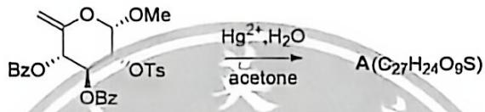
画出产物结构，不要求新生成手性中心的立体化学。
1-1-2 针对上述方法的弊端，使用铝催化剂做改进。在 A. B. Smith 及合作者全合成 (+)-phorboxazole A 的过程中，就成功应用于改进型的重排：
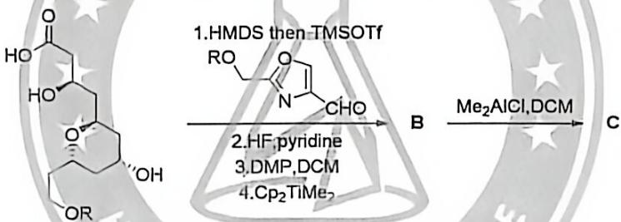
1-1-2.1 已知 R 基团不参与反应: $Cp_{2}TiMe_{2}$ 可生成高活性的钛卡宾用于将羰基转化为亚甲基; B 中含有该重排的关键缩醛结构（参考 7.1.1）。画出 B 和 C 的结构式，要求立体化学。
1-1-2.2 然而，若将催化剂换为三异丁基铝，则会发生额外的一步反应，使 C 经过六元环过渡态得到另一种产物。写出一种试剂以将该产物转化为 C。
1-2 机理洞察
1-2-1 立体化学分析是机理洞察的关键一步，通过反应产物的立体化学信息，得以一窥重排的过渡态特征。
1-2-1.1 在上述全合成中，为了选择性获取目标分子片段，开展了如下的模型化合物研究。
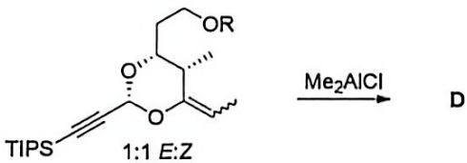
已知 R 基团不参与反应：两种底物均可反应，然而只得到了单一立体化学的产物。画出产物的立体结构：思考反应构象的多种可能，通过分别画出顺式和反式底物得到产物的关键过渡态（不要求电荷）以解释产物的立体化学。
1-2-1.2 根据上述实验结果，画出如下底物与铝催化剂反应得到的产物，标出所有手性中心的绝对构型。
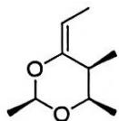
1-2-2 除了上述影响因素以外，还有其他相互作用促进或干扰该重排。在一项研究中，发现对于如下两种结构相似的底物，仅有一种可以成功进行重排。仔细观察底物结构，思考催化剂与底物结合的方式，回顾重排机理，选择成功反应的底物；通过画图解释两者反应性的差异。（R基不参与反应）
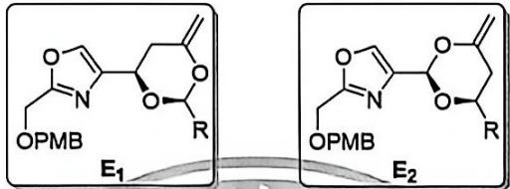

7.3 方法学进展
1-3-1 扩大底物适用范围是方法学研究的重点。如下展示了拓展的一锅重排反应。
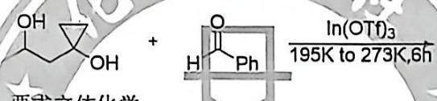
画出 F 的结构，要求立体化学。
1-3-2 改变催化剂则是另一种方法学研究的策略。比较典型的是引入金催化，凭借其对不饱和键的活化作用，提供更为多样的底物选择。接下来的问题中，任何一种金属均可简写为[对应元素符号]，例如[Au]
1-3-2.1 研究人员首先通过如下转换过程构建了反应底物：
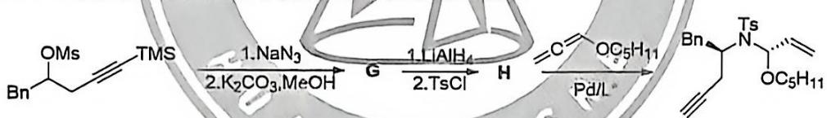
已知 L* 是一种手性配体。画出 G、H 的结构式：画出最后一步钯催化反应的关键离子对中间体，不要求立体化学。（已知该中间体中钯与分配体结合）
1-3-2.2 接下来，对于此重排反应，开展了新型催化剂的适配性研究。其反应如下所示：
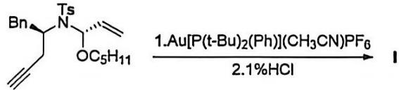
已知1的 $H$ NMR(300 MHz, CDCl₃): δ 7.59 (d, $J=8.1Hz$ , 2H), 7.36-7.12 (m, 7H), 5.77 (ddd, $J=17.1$ , 10.5, 6.0 Hz, 1H), 5.14 (dd, $J=17.1$ , 0.9, 1H), 5.10 (dd, $J=10.5$ , 0.9 Hz, 1H), 4.74-4.69 (m, 1H), 4.52-4.47 (m, 1H), 3.25 (dd, $J=13.5$ , 5.1 Hz, 1H), 2.74 (d, $J=5.1Hz$ , 1H), 2.71 (dd, $J=13.5$ , 3.3 Hz, 1H), 2.60 (dd, $J=16.2$ , 5.4 Hz, 1H), 2.49 (dd, $J=16.2$ , 3.6 Hz, 1H), 2.40 (s, 3H)
已知此流程利用金催化剂条件，获得了本题重排的前体并完成了重排步骤（你可以参考7.2中的例子）。据此，画出Ⅰ的结构及反应的关键中间体，要求立体化学（进一步研究表明，此处氮上取代基的立体化学影响较弱，无需考虑）。

答案
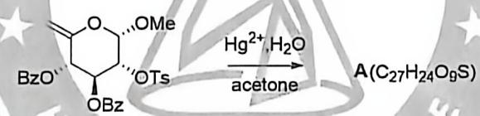 | 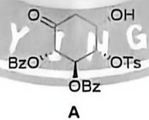
（1 分） 1-1-2 针对上述方法的弊端，使用铝催化剂做改进。在 A. B. Smith 及合作者全合成 (+)-phorboxazole A 的过程中，就成功应用了改进型的重排：
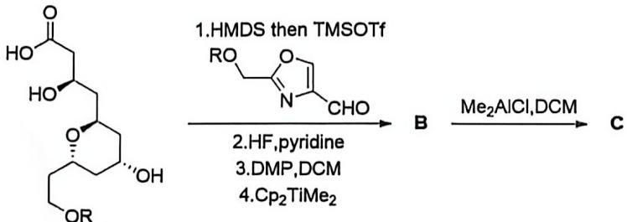 | 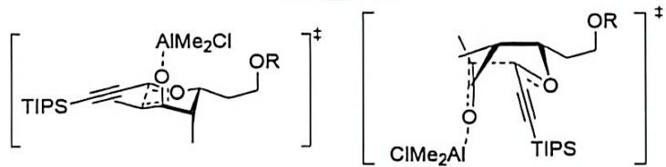
DMP 等氧化剂（1 分）
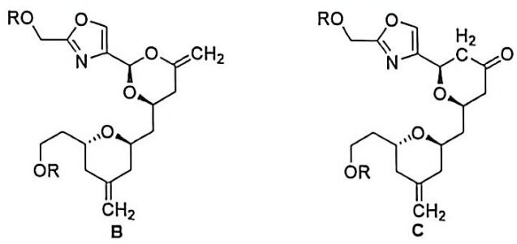
(共4分, 各2分, 立体化学错误扣1分) 1-2 机理洞察
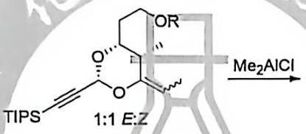 | 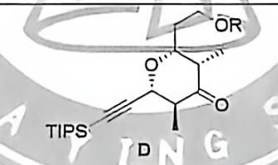
(2 分，立体化学错误扣 1 分) (5 分，第一个 2 分，第二个 3 分，构象或立体化学错误不得分，漏写过渡态符号扣一分) 不要求电荷，不要求铝催化剂的具体形式 （共 7 分）
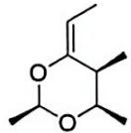 | 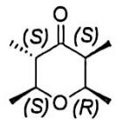
(共2分, 骨架1分, 构型全部标对1分)
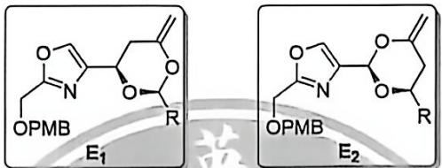 | 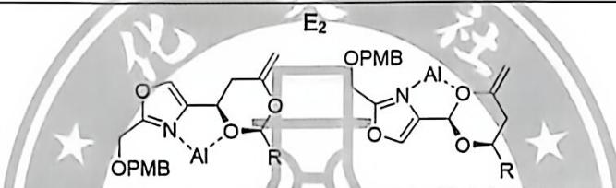
(共3分, 选择1分, 图各1分, 不要求铝催化剂的具体形式) 1-3 方法学进展
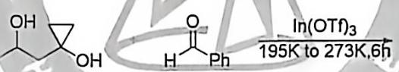 | 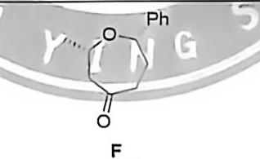
(2 分, 立体化学错误扣 1 分) 。
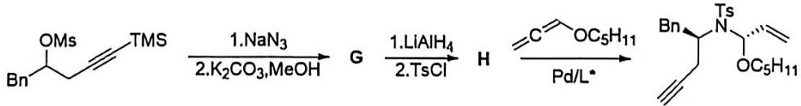
已知 L*是一种手性配体。画出 G、H 的结构式；画出最后一步钯催化反应的关键离子对中间体，不要求立体化学。（已知该中间体中钯与 $η^{3}$ 配体结合）
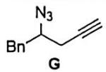 | 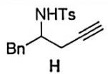
(共5分，G和H的结构各1分，阳离子2分，阴离子1分)
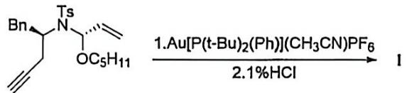
已知1的 $H$ NMR(300 MHz, CDCh): $δ$ 7.59 (d, $J=8.1 Hz$ , 2H), 7.36-7.12 (m, 7H), 5.77 (ddd, $J=17.1$ , 10.5, 6.0 Hz, 1H), 5.14 (dd,
, 5.10 (dd, $J=10.5$ , 0.9 Hz, 1H), 4.74-4.69 (m, 1H), 4.52-4.47 (m, 1H), 3.25 (dd, $J=13.5$ , 5.1 Hz, 1H), 2.74 (d, $J=5.1 Hz$ , 1H), 2.71 (dd, $J=13.5$ , 3.3 Hz, 1H), 2.60 (dd, $J=16.2$ , 5.4 Hz, 1H), 2.49 (dd, $J=16.2$ , 3.6 Hz, 1H), 2.40 (s, 3H)
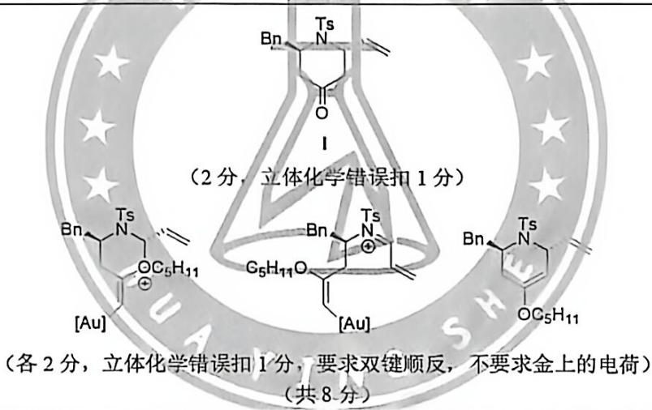
（各2分，立体化学错误扣1分，要求双键顺反，不要求金上的电荷） （共 8 分）
—— 解析 ——
考点：糖苷/缩醛的活化与 Ferrier 重排（知识点：〈糖化学〉、〈糖苷〉、〈缩醛〉、〈立体化学〉、〈构象分析〉、〈全合成〉）
思路：全题是同一个「烯丙位氧鎓离子」中间体在不同活化方式下的捕获问题：Hg(II)／Al(III)／Ti 卡宾／Pd／Au 只改「怎么把 C1 的氧弄走」，不改「立体化学由什么定」。三个抓手：① 缩醛氧被亲氧金属络合离去 ⇒ 生成烯丙型氧鎓离子；② 该阳离子被亲核体从两面进攻 ⇒ 立体化学由六元环椅式构象的位阻决定；③ 顺式与反式底物给出同构型产物 ⇒ 说明存在同一条折叠式过渡态。
1-1-1：不饱和吡喃糖在化学计量 HgCl₂ 下，C1 缩醛氧被 Hg²⁺ 络合离去，形成烯丙位氧鎓离子；随后 1,2-迁移并脱氧，环内 O 被 C 取代 ⇒ 得到全碳六元环（环己烯）产物 A。题眼是「全碳六元环（不考虑 Bz、Ts）」⇒ 提示产物不再含糖环氧。
1-1-2.1：Cp₂TiMe₂ 就地生成钛卡宾（Tebbe 型），把羰基转化为亚甲基；题干指明 B 内含「该重排的关键缩醛结构」⇒ 先在给定路线中定位 C1 上的烯丙基/乙烯基缩醛片段，由该处按 1-1-1 的机理推进得 B、C。立体化学按六元环椅式构象的 1,3-直立排斥判定（大基团优先占平伏位）。
1-1-2.2：换三异丁基铝后多出一步经六元环过渡态的分子内氢迁移（氢铝化），把 C 变成含 Al 的中间体；要回到 C，只需水解（加 H₂O／稀酸）断开 Al—O/Al—C 键 ⇒ 所填试剂为水（或稀酸）。
1-2-1.1：顺式与反式底物给出同一种立体化学产物，说明两条路径汇入同一构象的过渡态——分别画顺/反底物得到产物的关键过渡态（不要求电荷），用椅式构象与 1,3-二直立排斥解释「无论从哪侧来都走折叠式 TS」。这是本题立体化学论证的核心。
1-2-1.2：把上一小问的过渡态结论外推到底物与铝催化剂的反应：先由 TS 定相对构型，再按 CIP 规则逐个手性中心标 R/S（题目要求标出所有手性中心的绝对构型）。
1-2-2：两底物结构相近但只有一种能重排 ⇒ 判据是催化剂与底物的螯合几何：能螯合的底物可把 C1 氧推到可离去的取向并稳定氧鎓离子；不能螯合者取向相反，氧鎓离子无法形成。答题须画图对比两者的催化剂结合方式。
1-3-1：一锅法中金（或其他 Lewis 酸）先活化不饱和键生成乙烯基金/Lewis 酸中间体，再促 Ferrier 型重排 ⇒ 按 1-1 的机理推得 F 并标立体化学。
1-3-2.1：由给定转换先推出 G、H 的骨架；末步钯催化按提示作 Pd–η³-烯丙基阳离子/阴离子对（题目明示「关键离子对中间体」「Pd 与 η³ 配体结合」）⇒ 画出阳离子与阴离子两部分。
1-3-2.2：用给定 ¹H NMR 反推底物：δ 5.77(ddd)/5.14(dd)/5.10(dd) 为单取代乙烯基的 ABX 型偶合，7.59(d, 2H) 与 7.36-7.12(m, 7H) 为两个芳环，2.40(s, 3H) 为 ArCH₃ ⇒ 定出骨架后，按金催化「活化炔 → 乙烯基金 → 重排」写出 I 及关键中间体（不要求金上电荷）。
易错：① 把 Ferrier 重排当成「糖苷水解」——产物是全碳环，环内氧被消除而非保留；② 用「底物的顺/反构型」直接推产物构型——本题恰是顺反底物给出同一产物，须用同一过渡态论证；③ Pd 中间体只画中性 π-烯丙基而漏掉离子对的阴离子部分（题干明示「离子对」）；④ 画过渡态时漏画构象或漏标立体化学（源卷对「构象/立体化学错误」明确扣分）。

第 2 题（13 分）光化学驱动的 Ritter 反应合成氨基酸衍生物
来源：清北营 2026年清北营暑假高二班-13 第 5 题｜难度 ⭐⭐⭐⭐
2-1 德国马克斯普朗克煤炭研究所的 Tobias Ritter 教授发现了一种结合光化学反应与传统 Ritter 反应的新型合成方法，90 秒内就能生成 $α$ 或者 $β$ 氨基酸衍生物。
2-1-1 反应所使用的关键试剂 X 合成方法如下:
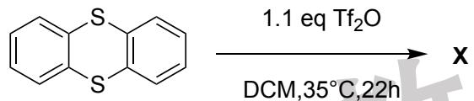
为探究机理，加入 1 当量的 1,1-二苯基乙烯并反应，气相质谱检测到（ $M^{+}$ ）m/z=248 与 m/z=312 的峰，据此，给出 X 的结构与反应的 4 个关键中间体，以及这两个峰对应的结构。提示：X 是一种盐。
2-1-2 $α$ -芳基取代的丙烯酸酯底物能在紫光照射下90秒内与X反应生成对应的 $α$ -四取代 $α$ -氨基酸衍生物。
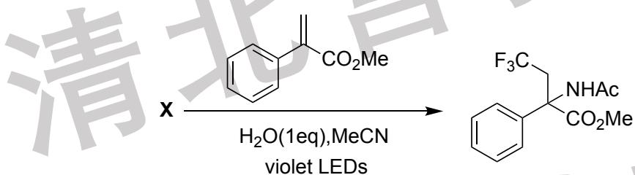
为此反应提供关键中间体。
2-1-3 若将溶剂更换为 DCM，并且不添加水，将得到 A，给出其结构。
2-1-4 而在底物添加亚甲基后，即可得到 $β$ 氨基酸衍生物：
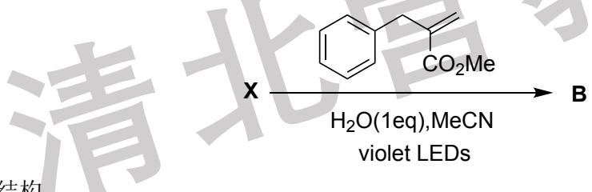
试给出 B 的结构。
2-2 通过 $CO_{2}$ 羧酸交换，可以实现氨基酸的碳同位素标记。
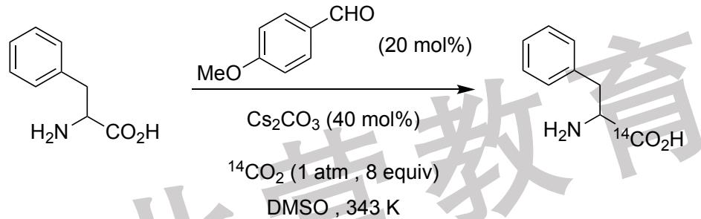
2-2-1 为反应提供关键中间体，已知反应并未检测到胺类产物生成。
2-2-2 预测将 $Cs_{2}CO_{3}$ 换成 $K_{3}PO_{4}$ 后反应产率变化（降低/升高/基本不变）。
2-2-3 将催化剂换做 4-三氟甲基苯甲醛后，产率降低，推测其原因（限 30 字）。
2-3 Strecker 反应是通过醛或酮与氨和氰化物反应生成 $α$ -氨基腈，再经水解得到 $α$ -氨基酸的经典三组分反应。利用 Strecker 反应的衍生化反应，可以通过简单几步实现氨基酸衍生物的合成。据此，给出下列未知物结构。
2-3-1 在生成 C 的反应过程中产生了 ${\left({CF}_{3}\right)}_{2}{CO}^{−}$ 自由基阴离子，随后恢复为 HFIP，实现了形式上的羟胺对苄醇的亲核取代。
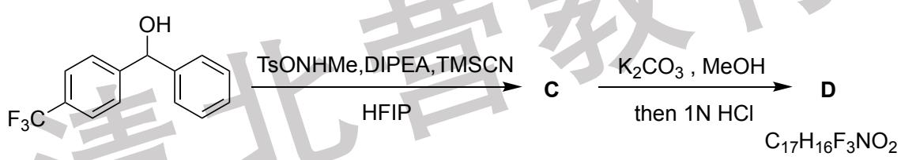
2-3-2 本问反应模式与上一问类似，但改变条件后并未得到氨基酸衍生物，生成 E 和 G 的过程存在扩环。
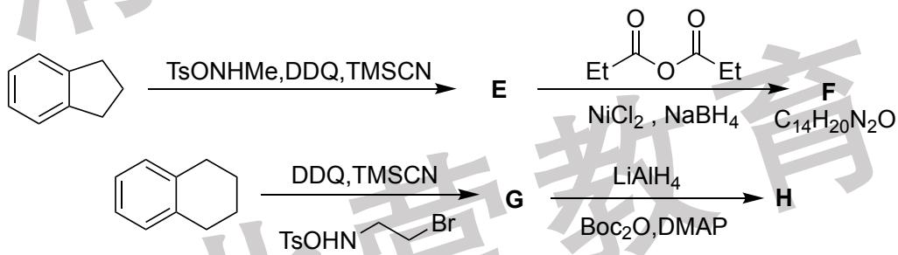
2-4 近日，华南理工大学黄良斌教授与北京化工大学雷鸣教授团队在《美国化学会志》（JACS）上发表了一项突破性研究，他们利用简单的溶剂切换，成功实现了 Rh(III) 催化的 $β,γ−$ 不饱和羧酸的区域发散性碳酰胺化反应，为 $α−$ 和 $β−$ 氨基酸的合成提供了高效、通用的新平台。
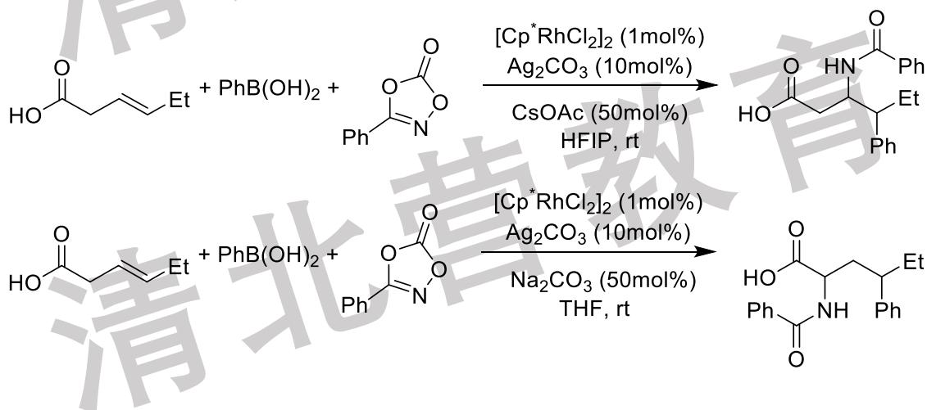
作者通过 DFT 计算揭示了溶剂调控选择性的机理: 在 HFIP 中, 生成 β-氨基酸的决速步能垒较低; 而在 THF 中, 生成 α-氨基酸更为有利。能垒差异主要源于过渡态中配体与溶剂之间的空间排斥和变形能差异。(本小问需要写出 Rh 周围的配位环境)
2-4-1 反应中 ${\left[{Cp}^{*}{RhCl}_{2}\right]}_{2}$ 和 $Ag_{2}CO_{3}$ 先按 1:2 反应。画出 ${\left[{Cp}^{*}{RhCl}_{2}\right]}_{2}$ 的结构，以及其与碳酸银反应得到的单核配合物结构。
2-4-2 为第一个反应提供关键中间体。
2-4-3 画出导致第二个反应产物与第一个反应不同的 2 个关键中间体。

答案
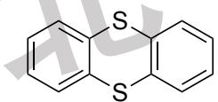
$$\underset{\text{ DCM,35°C,22h }}{\overset{1.1{\text{ eq Tf }}_{2}\text{ O }}{→}}X$$
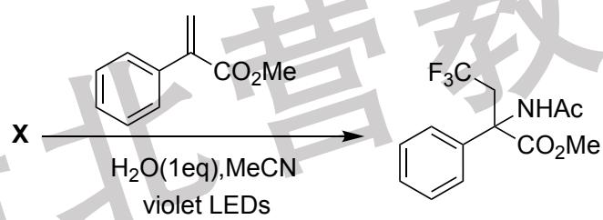 | 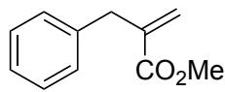
试给出 B 的结构。
2-1-1 | X | 248 | 312
 | 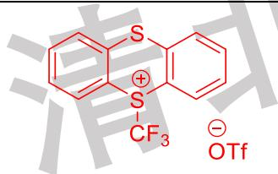 | 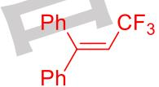 | 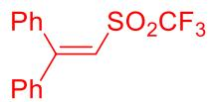
 | 中间体1 | 中间体2 | 中间体3、4
 | [K7KXTf OTf] | 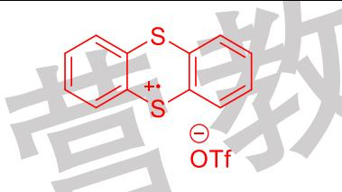 | $⋅SO_{2}CF_{3}⋅CF_{3}$​
 | 画出两个峰的产物可知产生了三氟甲基自由基、磺酰基三氟甲基自由基,再结合第一步S进攻Ts得到弱的S-S键,则可判断其均裂引发反应
2-1-2 | 中间体1 | 中间体2 | 中间体3
 | 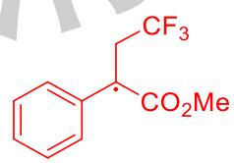 | 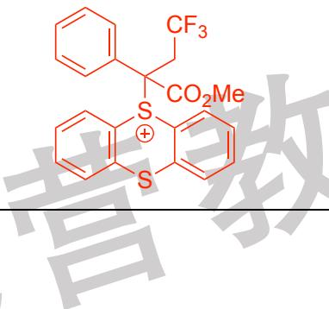 | 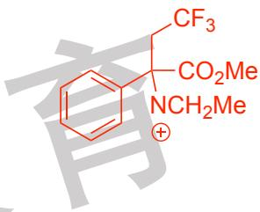
2-1-3 | 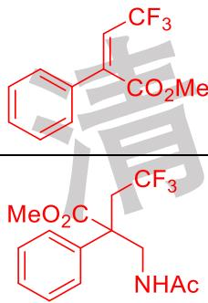 不要求顺反
2-1-4
2-2
2-2-1 | 中间体1 | 中间体2 | 中间体3 | 中间体4
 | 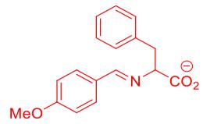 |  | 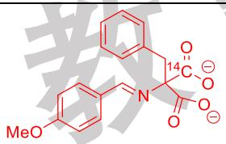 | 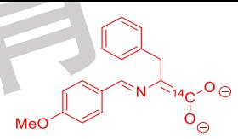
2-2-2 | 降低体系碱性增强,亚胺更难水解,反应难以进行,产率下降
2-2-3 | 4-三氟甲基对应的亚胺碱性弱,难以结合质子,难水解,催化剂无法重生
2-3 Strecker反应是通过醛或酮与氨和氰化物反应生成α-氨基腈,再经水解得到α-氨基酸的经典三组分反应。利用Strecker反应的衍生化反应,可以通过简单几步实现氨基酸衍生物的合成。据此,给出下列未知物结构。2-3-1在生成C的反应过程中产生了 $(CF_{3})_{2}CO^{−}$ 自由基阴离子,随后恢复为HFIP,实现了形式上的羟胺对苄醇的亲核取代。 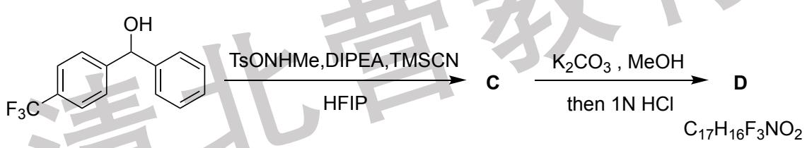 2-3-2本问反应模式与上一问类似,但改变条件后并未得到氨基酸衍生物,生成E和G的过程存在扩环。 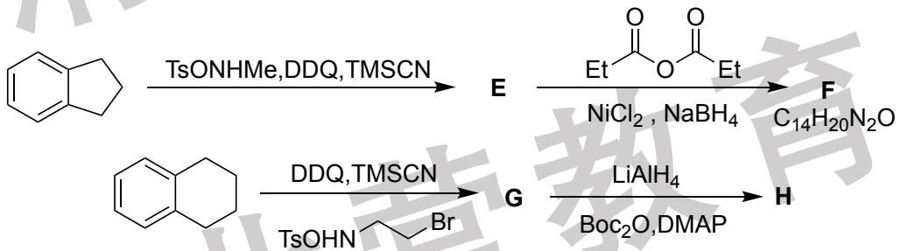
2-3-1 |  | D
 | 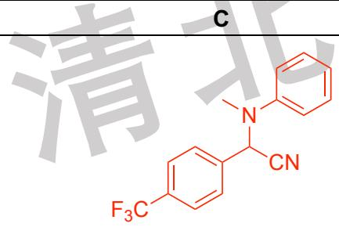 | 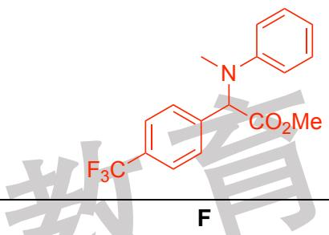
2-3-2 | E
 | 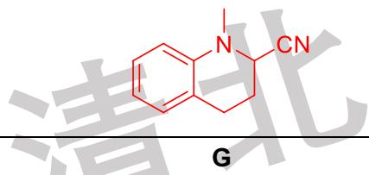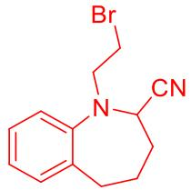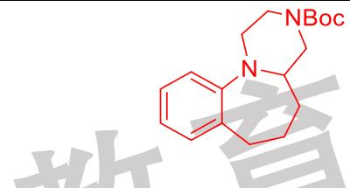 | H
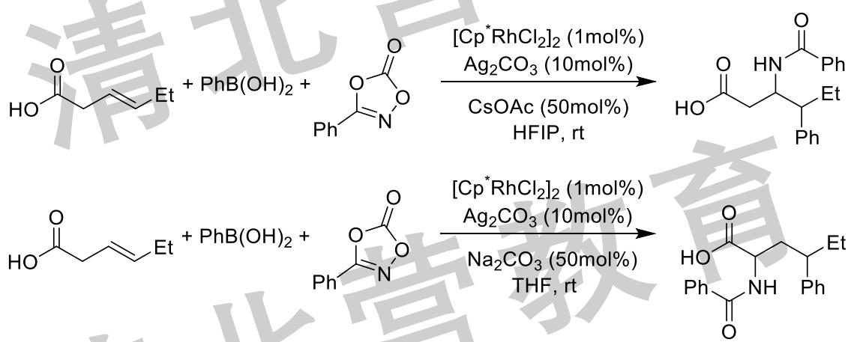
2-4-1 | 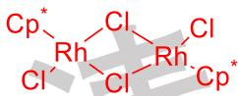
2-4-2 | 五元环化合物与金属配位后可以直接脱羧得到氮宾配合物,其可视作氮宾等电子体
2-4-3 | 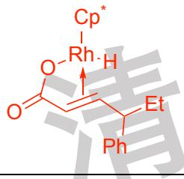 | 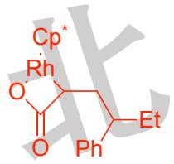
—— 解析 ——
考点：光氧化还原与氮自由基的 Ritter 型反应、Rh(III) 催化区域发散碳酰胺化（知识点：〈Ritter反应〉、〈自由基〉、〈有机光化学〉、〈过渡金属催化基础〉、〈质谱〉、〈氨基酸与等电点〉）
思路：四个板块共用一条主线：先由光/金属产生高活性氮（或碳）自由基/阳离子，再由底物捕获。解题按三步走：① 由「X 是一种盐」与 MS 双峰反推 X 与关键中间体（两峰质量差 64 ＝一分子 1,1-二苯基乙烯）；② 逐小问只改底物/溶剂/碱，看中间体如何被捕获（加水→α-氨基酸；加烯→β-氨基酸；换 DCM 无水→A）；③ Rh 板块回到配位环境（Cp*Rh(III) 配位数、Ag₂CO₃ 除氯）解释溶剂调控的区域选择性。
2-1-1：由「X 为盐」与加入 1 当量 1,1-二苯基乙烯后 MS 出现 m/z 248 与 312：两峰相差 64，对应同一自由基加合物与再加一分子底物的物种 ⇒ 反推 X 的阴阳离子与4 个关键中间体（氮自由基 → 加成 → 阳离子/自由基链）。
2-1-2：α-芳基丙烯酸酯在紫光下与 X 反应 90 秒生成α-四取代 α-氨基酸：关键中间体为「氮自由基加成到 C=C 形成 α-碳自由基 → 氧化为碳正离子 → 水/亲核体捕获」。
2-1-3：溶剂换 DCM 且无水 ⇒ 缺水的捕获路径被切断，碳正离子只能与体系内另一亲核位点（如 X 的阴离子）成键 ⇒ 得 A。
2-1-4：底物多一个亚甲基 ⇒ 自由基加成后形成的碳正离子位置后移一位，水解后得 β-氨基酸衍生物 B。
2-2-1：CO₂ 羧酸交换的碳同位素标记：关键中间体须能解释「未检测到胺类产物」——即脱羧后生成的物种优先进攻羧酸/CO₂ 而非成胺。
2-2-2：Cs₂CO₃ 换 K₃PO₄ 比产率：比较两者的碱性与在有机相中的溶解度/离子化能力（钾盐溶解性差 ⇒ 通常不利于羧酸盐的生成与交换）。
2-2-3：光催化剂换 4-CF₃-苯甲醛后产率降低 ⇒ 从激发态还原电位/三重态能级改变（吸电子 CF₃ 拉低能量）解释。
2-3-1：已知产生 (CF₃)₂CO⁻· 自由基阴离子、随后回到 HFIP ⇒ 该步为羟胺对苄醇的形式亲核取代；按此写 C。
2-3-2：同模式但条件变化 ⇒ 中间体发生扩环得 E、G（题眼：存在扩环）。
2-4-1：[Cp*RhCl₂]₂ 与 Ag₂CO₃ 按 1:2 反应：Ag⁺ 夺氯 ⇒ 生成**单核 Cp*Rh(III) 配合物**；先画二聚体的氯桥结构，再画脱氯后的配位环境。
2-4-2：第一个反应给出关键中间体：Rh(III) 与 β,γ-不饱和羧酸的双齿配位（羧酸根 + 烯烃），再由酰胺迁移插入。
2-4-3：要解释第二个反应产物不同（α- 与 β-），须给出两条分叉路径各自的 2 个关键中间体（迁移插入方向不同 ⇒ 五元/六元环金属中间体）。
易错：① 把「X 是盐」解成中性分子——MS 双峰的质量差 64 是唯一硬证据；② 忽略 2-2「未检测到胺」这一排他条件，据此可区分两条捕获路径；③ Rh 板块漏写配位环境（题干明确要求写出 Rh 周围配体）；④ 把「溶剂切换改变区域选择性」归因于底物而非过渡态空间排斥/变形能（题干已给出 DFT 结论）。

第 3 题（13 分）氮杂环庚烷（azepane）的合成方法学
来源：chemy 2026夏令营·新-2026年暑假Chemy刷题（15套）卷21 第 8 题｜难度 ⭐⭐⭐⭐
氮杂环庚烷(azepanes)是药物分子中一种常见的结构，广泛用于镇痛、抗精神病、抗癫痫和抗抑郁药物的设计。已有超过60种已获批药物含有氮杂环庚烷骨架，例如丙咪嗪(Imipramine)、卡马西平(Carbamazepine)、加兰他敏(Galantamine)等。开发氮杂环庚烷结构的高效合成策略，对药物的研发与结构优化具有重要意义。
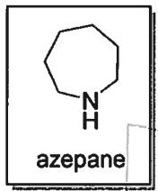 | 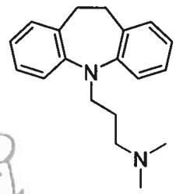
Imipramine
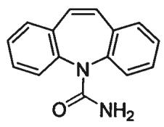
Carbamazepine
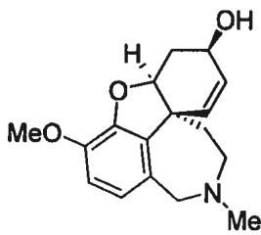
Galantamine
3-1 以下氮丙啶的扩环溴化反应实现了三个手性中心的构筑，且具有很高的立体选择性：
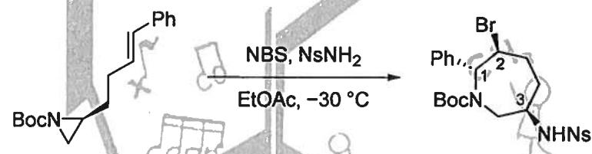
3-1-1 标出产物中 1~3 号碳原子的绝对构型(R/S)。
3-1-2 画出以上反应的关键中间体，注意立体化学。
3-1-3 以上反应的产物可在酸性条件下脱除 Boc 基团，并发生进一步转化。已知 A 中含三元环，而 B 中仅含六元环，画出 A、B 的结构，注意立体化学。
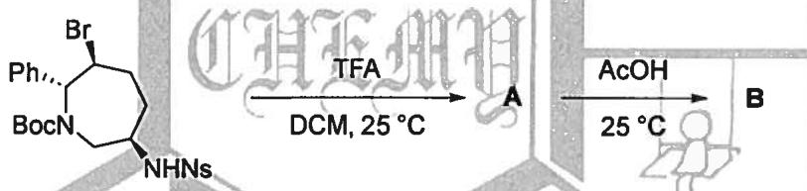
3-2 由四氢吡啶衍生物与二卤卡宾反应可制备以下双环化合物。其在还原胺化条件下发生串联开环反应，得到具有氮杂环庚烷骨架的 C:
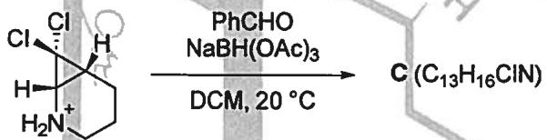
3-2-1 画出 C 的结构。
3-2-2 在以下两种底物中，只有一种能发生与以上反应类似的反应。指出哪个底物可以发生，并解释原因。(本题字数不限)
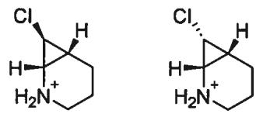
D1 $D_{2}$
思考题 以下反应得到了意料之外的六元环产物。对反应体系进行详细的研究，发现这类六元环产物也是原反应的一种副产物。给出反应的关键中间体。
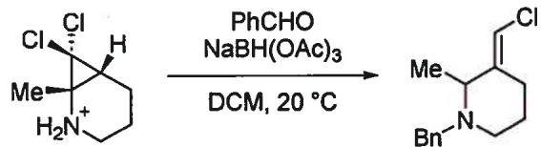
3-3 以上反应采取了“6+1”的策略构筑氮杂环庚烷骨架，这在氮杂环庚烷骨架的构筑中是一种常用的策略。已知在以下反应中，底物被三苯甲基阳离子氧化为某种盐，随后通过扩环重排反应得到具有氮杂环庚烷骨架的 E。画出 E 的结构。
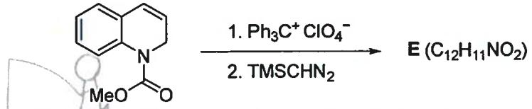
3-4 有课题组设计了以下反应，意图得到 C-H 键插入的产物，但得到了意料之外的氮杂环庚烷衍生物：
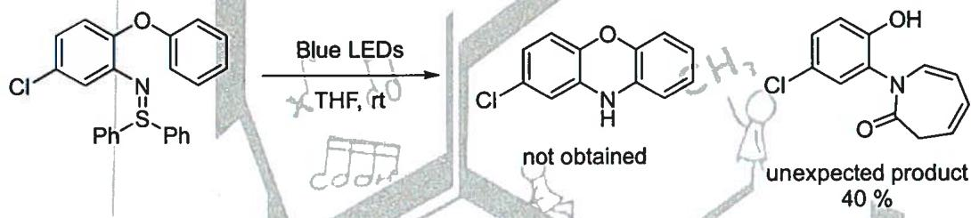
通过优化反应条件，研究人员采用芳基叠氮化合物作为底物，在光照条件下以 $80\%$ 的产率得到了氮杂环庚烷衍生物：
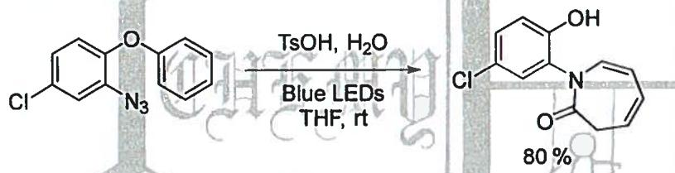
已知产物由某一物种发生酸催化水解得到，画出该反应的关键中间体。
3-5 类似的反应也可发生在硝基芳烃的光化学反应中。硝基在光照条件下可被膦试剂还原，进而插入苯环得到产物。
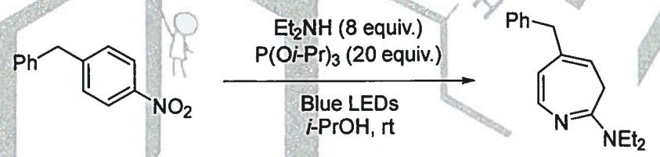
3-5-1 画出以上反应的关键中间体。
3-5-2 指出产物亚胺为何不互变异构为烯胺：
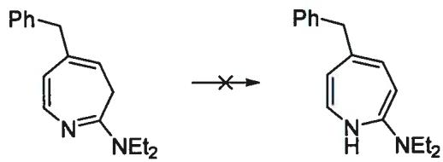
3-5-3 反应的产物可发生进一步衍生化。画出 $F$ 的结构。
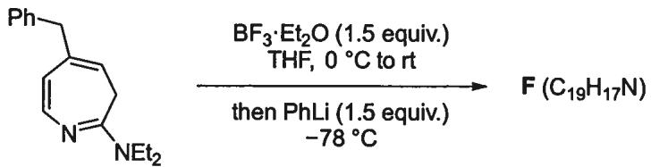
3-5-4 对 F 直接进行氢化，可得七元环上两个取代基位于同侧的 syn 产物。为了选择性得到取代基位于异侧的 anti 产物 G，研究人员开发了以下反应：
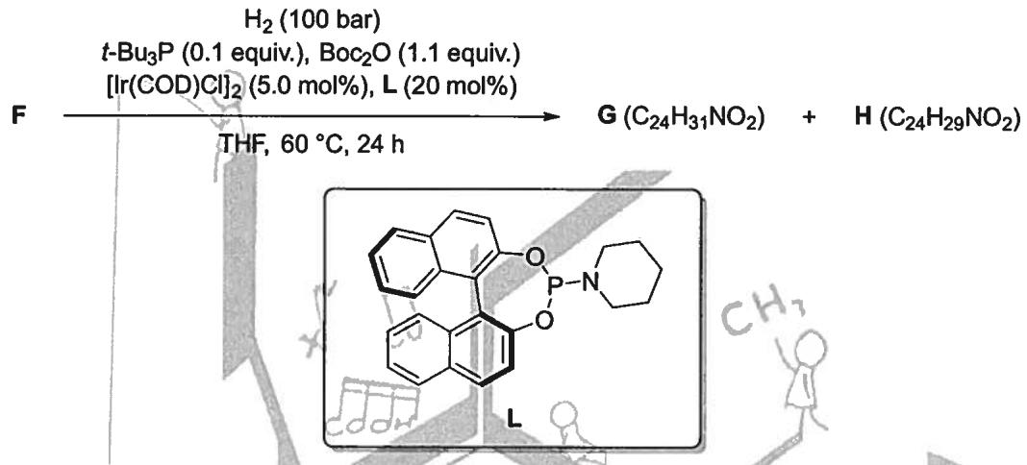
通过对反应体系进行监测，研究人员发现，随着反应进行，G 的产率缓慢上升，而 H 的产率先上升后下降；G 的 ee (对映体过量) 值不断下降，而 H 的 ee 值不断上升，如下图所示。
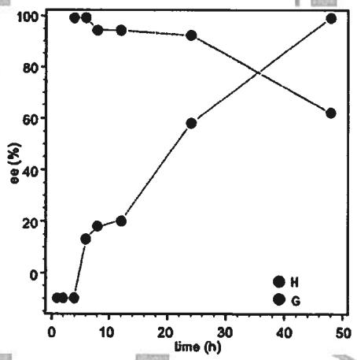
据此，研究人员提出了以下反应历程：F 中的亚胺部分先被还原，并与 $Boc_{2}O$ 反应得到中间体 I；I 结合质子形成亚胺阳离子，随后亚胺阳离子部分再被氢化还原，并进行后续的氢化反应。
3-5-4.1 已知 $G$ 中两个手性中心的构型均为 $R$ ，画出 $G$ 、 $H$ 的结构，要求画出主要的立体异构体。
3-5-4.2 为反应过程中 G、H 的 ee 值的变化趋势提供合理的解释。(本题字数不限)

答案
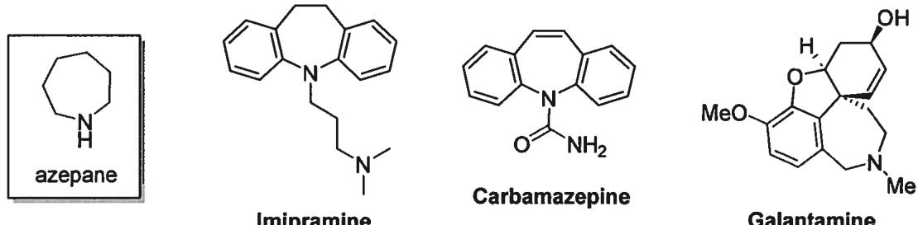 | 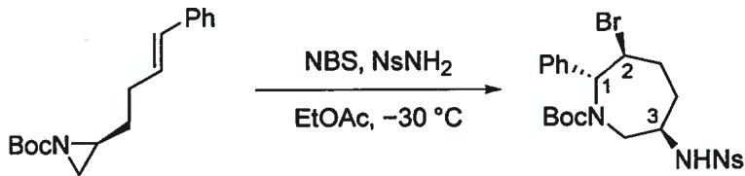
3-1-1 $R$ 、 $S$ 、 $R$ （共3分，各1分） 3-1-2 共 4 分，各 2 分，立体化学错误得 1 分
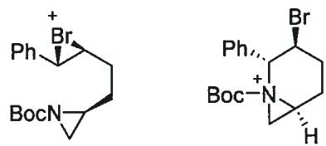 | 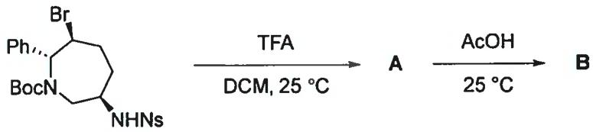
3-1-3 共4分，各2分，立体化学错误得1分
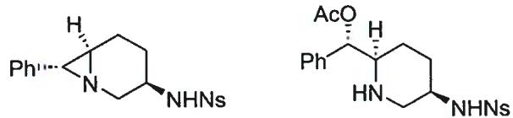 | 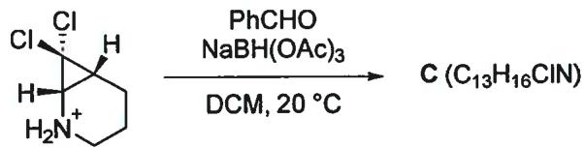
3-2-1 共 2 分
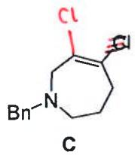 | 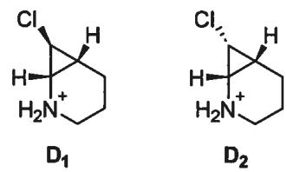
3-2-2 共3分
$D_{2}$ （1 分）；三元环的开环机理为2电子电开环，在热条件下为对旋，为了形成张力较小的七元环内顺式双键，过渡态中断裂的碳碳键需要向环外(即向上)旋转（1 分）； $D_{2}$ 的碳氯键反键轨道与之方向相同（1 分），过渡态中碳碳键电子的填入可促进氯离子离去，从而促进开环过程。
画出以下示意图也得满分：
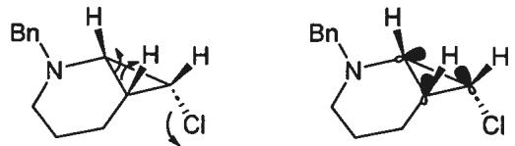 | 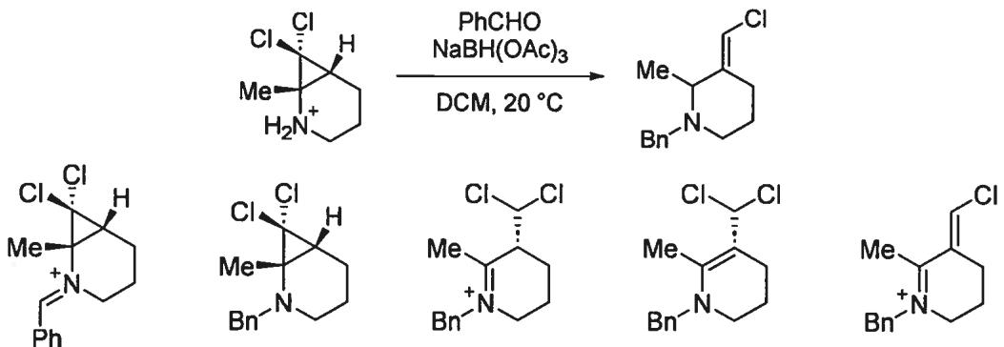 | 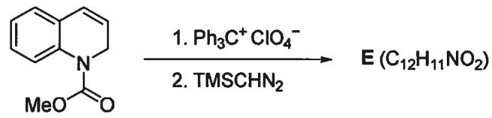
3-3 共 2 分
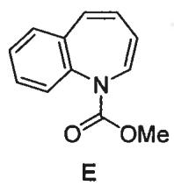 | 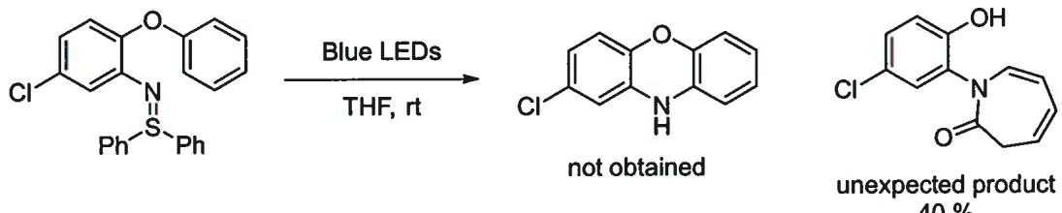 | 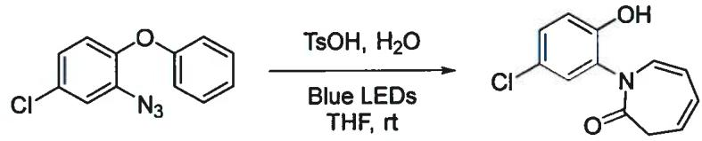
3-4 共6分，各2分
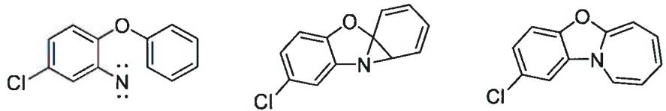 | 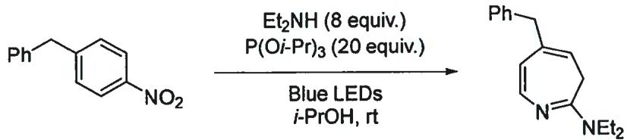
3-5-1 共 8 分，各 2 分
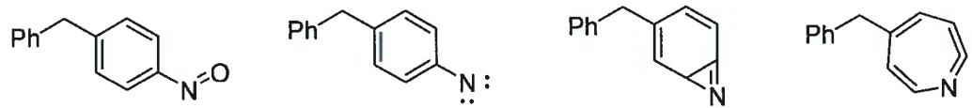
将第四个中间体画成以下结构也得分：
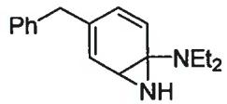 | 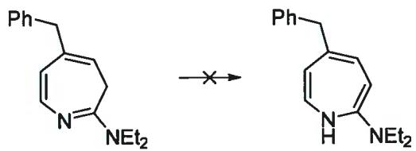
3-5-2 该烯胺结构具有反芳香性（1 分）
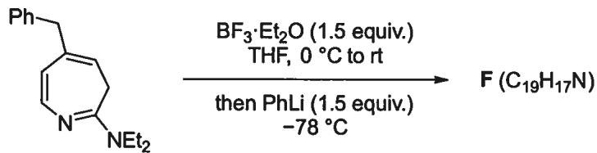
3-5-3 共2分
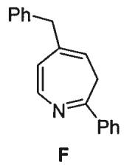 | 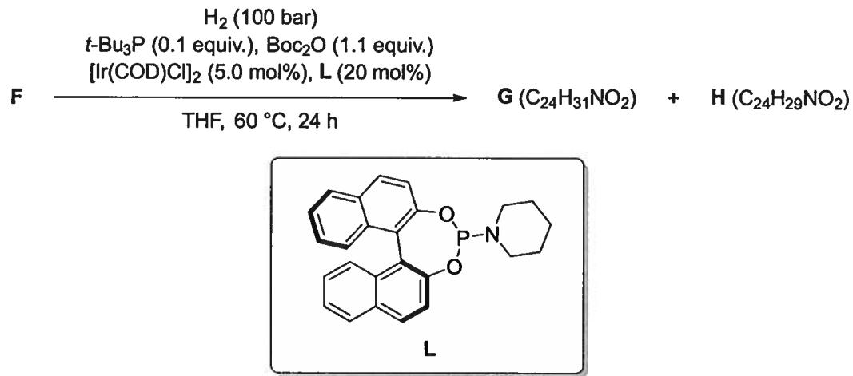 | 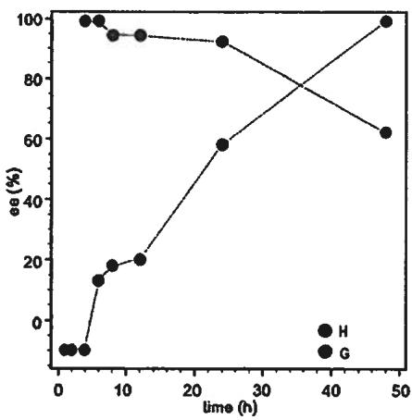

8.5.4.1 共 4 分，各 2 分，立体化学错误得 1 分
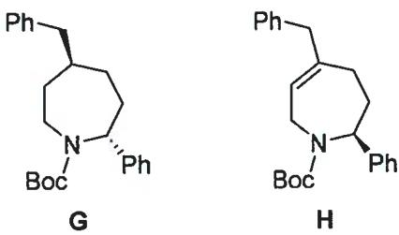
不要求 H 中双键的位置

8.5.4.2 共4分
形成 H 的过程立体选择性较差（1 分），使得 H 的两个异构体均可形成；其中 R 异构体发生氢化的速率更快（1 分），快速氢化转化为 G，余下的 S 异构体占比不断升高，导致 H 的 ee 值不断上升（1 分）；在反应的后期，由于 R 异构体浓度下降，此时发生氢化的 S 异构体占比增大，得到 G 的对映异构体，导致 G 的 ee 值缓慢下降（1 分）
—— 解析 ——
考点：氮杂环庚烷（azepane）骨架的构筑：扩环、串联开环、「6+1」策略与光化学（知识点：〈氮丙啶〉、〈环氧化合物开环〉、〈1,2-迁移与重排〉、〈C-H活化〉、〈亚胺〉、〈烯胺〉、〈手性中心〉）
思路：七元氮杂环的难点在环张力与构象，本题给出四条主流策略：① 氮丙啶/四元环的扩环卤化；② 双环[4.1.0]的串联开环；③「6+1」氮丙啶叶立德型；④ 芳基叠氮/硝基芳烃的光化学插入。判据统一：先认出「即将断裂的张力环」与「即将形成的 C—N 键」，再定立体化学。
3-1-1：标 1~3 号碳的 R/S：按 CIP 规则先定各碳上四个取代基的优先次序，再按「最小基团朝后」的透视规则判 R/S。
3-1-2：扩环溴化的关键中间体：Br⁺ 先与氮丙啶氮络合/开环生成溴代碳正离子（或溴鎓离子），再由氮原子亲核进攻并扩环成七元环 ⇒ 注意溴的立体取向（背面进攻）。
3-1-3：酸性脱 Boc 后氮上裸露的孤对电子发生进一步转化：A 含三元环（未扩环的中间态），B 仅含六元环（重排后）⇒ 分别按「氮亲核关环」与「碳正离子重排」画。
3-2-1：四氢吡啶 + 二卤卡宾 → 双环[4.1.0]；还原胺化条件下 C—N 与环丙烷开环串联 ⇒ 得 C。要点：先画开环（σ 键迁移）后的亚胺/胺，再关环成七元环。
3-2-2：两底物只有一个能反应，判据是开环后中间体能否形成稳定的七元环构象（取代基位置决定关环时 1,3-排斥大小）。须写清「为什么另一个不能」。
思考题：意外六元环副产物 ⇒ 说明存在竞争性的 1,2-迁移（而非扩环）路径；给出该分支的关键中间体即可。
3-3：底物被三苯甲基阳离子（Tr⁺）单电子氧化成盐（氮自由基阳离子/亚胺阳离子），随后扩环重排 ⇒ 得 E。要点：Tr⁺ 是单电子氧化剂，不是质子酸。
3-4：芳基叠氮光照脱 N₂ 生成氮宾/氮自由基，插入后经酸催化水解得七元环；须画出水解前的关键物种（环状亚胺/半缩醛胺）。
3-5-1：硝基被膦试剂还原（脱氧）生成氮宾型中间体，随后插入苯环 ⇒ 画出插入后的七元环中间体。
3-5-2：产物亚胺不互变异构为烯胺：Bredt 规则——桥头/环内双键不能形成平面的烯胺；或该亚胺碳处于无法烯胺化的位置（张力/几何不利）。
3-5-3：由产物出发的衍生化 ⇒ 按给定试剂逐级推 F 的结构。
3-5-4.1：已知 G 的两个手性中心均为 R ⇒ 画出 G、H 的主要立体异构体（两者为非对映体，对应七元环上两取代基的同侧(syn)/异侧(anti)）。
3-5-4.2：ee 趋势解释：G 的产率先升后降、H 的产率先升后降（而 G 的 ee 降、H 的 ee 升）⇒ 由题给历程（亚胺先还原 → Boc₂O 保护 → 亚胺阳离子再氢化）说明这是动态动力学拆分：G 为动力学产物（先形成），随后经亚胺阳离子可逆互变转为热力学更稳的 H。
易错：① 认错「要断的环」——扩环题的关键是找到张力环与氮亲核体的相对位置；② 3-5-4 把 ee 趋势解释成「消旋」——实为动态动力学拆分（G→H 的异构化）；③ 3-1-1 的 R/S 未按「最小基团朝后」规则判，或未先定取代基优先次序；④ 把 Tr⁺/Ag₂CO₃ 当质子酸处理（它们分别是单电子氧化剂/卤素夺除剂）。

第 4 题（13 分）乙酸丁酯的合成与表征
来源：伽马 伽马化学2026年暑期模拟2 第 2 题｜难度 ⭐⭐⭐⭐
乙酸丁酯是一种重要的有机溶剂，广泛应用于涂料、香料和医药工业。实验室常用乙酸与正丁醇在浓硫酸催化下酯化制备。但浓硫酸具有腐蚀性强、副反应多杂等缺点。实验采用D72型阳离子交换树脂作为固体酸催化剂，高产率合成乙酸丁酯。已知乙酸沸点118℃，正丁醇沸点117.8℃，乙酸丁酯沸点126℃；该体系中约在110℃可形成多组分共沸物。
实验装置如图:

【实验步骤】
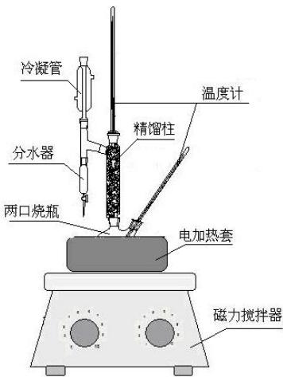
（1）称出空三口瓶（包括搅拌子）的质量，量取约 20 ml 乙酸倒入三口瓶中，称量并记录；
按正丁醇:乙酸=1:1（摩尔比）量取正丁醇，倒入三口瓶中，称量并记录。催化剂质量按乙酸质量的5%计算，称取后倒入三口瓶中。
（2）按图连接好装置，开冷却水，打开磁力搅拌加热器，升温和搅拌。加热回流，釜液沸腾，经精馏柱将水和醇、酯形成的共沸物蒸出，收集于分水器中，____。
（3）待____，说明实验终止后，关电源和冷却水，待反应釜内温度降至 ${80}^{∘}C$ 以下时，卸
下反应釜称重并记录釜液质量。然后用水冷却至室温，测定、记录产品（反应产物）组成。

【思考题】
4-1 关于本实验中用到的分水器，下列说法正确的有（）。
a）分水器中的液体产生分层，上层为主要含水的水层，下层为主要含乙酸丁酯的油层
b）分水器中的液体，上层回流至反应釜，下层放出
c）分水器中的液体，下层回流至反应釜，上层放出
d）分水器中的液体无需分离，可以全部回流
e）分水器需在反应开始前预先加入适量的水，以形成液封，同时方便回流操作
4-2 本实验中采用阳离子交换树脂作为催化剂，其替代浓硫酸的优点有（）。
a）可以通过过滤与反应液分离，后处理简便
b）避免了浓硫酸引起的碳化、醚化等副反应
c）可以直接重复使用，每次反应不需再处理
d）价格更便宜，腐蚀性小，对设备要求较低
4-3 该实验中判断酯化反应终止的标志可以为: (1) 分水器中____; (2) 釜液温度约为____℃。
4-4 初步分离提纯产物可使用减压蒸馏的方法，相对于简单蒸馏，体系多了一个支路接入真空泵。那么在减压蒸馏完毕之后，下列操作步骤顺序正确的是（）。
a）先通大气，再移走热源，最后关闭真空泵
b）先关闭真空泵，再通大气，最后移走热源c）先移走热源，再通大气，最后关闭真空泵 d）先移走热源，再关闭真空泵，最后通大气
4-5 分析产物中的酸量可用酸碱滴定方式。如果需要测定的样品是已经提前配制好的未知浓度溶液，那么用于滴定操作的锥形瓶需事先进行的处理是（）。 a）用被滴定溶液润洗三次后干燥 b）用被滴定的溶液润洗三次 c）去离子水润洗三遍后干燥 d）用去离子水洗三次

答案
实验装置如图:

【实验步骤】
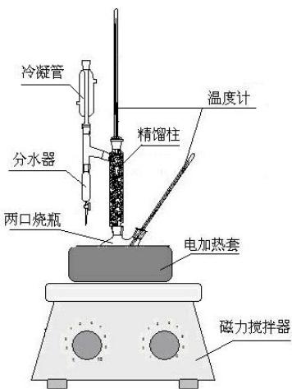
【思考题】
解答：（本问共3分） b) 3 分，其他答案不得分
解答：（本问共3分） a) b) 3 分，多选/少选一个扣 2 分 4-3 解答：（本问共4分） 分水器中水层体积不再增加 2 分 1262 分
解答：（本问共2分） c) 2 分
—— 解析 ——
考点：酯化反应的实验操作与分离（知识点：〈酯化反应〉、〈羧酸〉、〈共沸物与分水〉、〈减压蒸馏〉、〈酸碱滴定〉、〈阳离子交换树脂〉）
思路：这是实验操作题：不考机理，考「装置—现象—终点判据—后处理」的因果链。统一判据：① 分水器靠密度差分流（水（ρ≈1.0）在下、酯/醇（ρ≈0.8~0.9）在上），故上层回流回釜、下层（水）放出；② 酯化终点看分水器中水层体积不再增加 ＋ 釜温升至约 126 ℃；③ 减压蒸馏收尾顺序必须是先撤热源 → 再通大气 → 最后关泵；④ 滴定锥形瓶只洗不润（不干燥）。
4-1：分水器内水（ρ≈1.0）在下、乙酸丁酯与正丁醇（ρ≈0.8~0.9）在上 ⇒ 上层回流入釜、下层（水）放出，故选 b。a) 把上下层说反（水在下）；d) 不可全部回流（否则水回釜抑制酯化）；e) 本装置无需预加水（终点以「水层体积不再增加」判定，预加水会混淆计量起点）。
4-2：固体酸（D72 树脂）替代浓硫酸的优点：a（可过滤分离、后处理简便）、b（避免碳化/醚化等副反应）。c 错在「不需再处理」——树脂需干燥/再生；d 错在「价格更便宜」——固体酸成本高于硫酸。
4-3：终点判据：① 分水器中水层体积不再增加（不再有新水生成）；② 釜液温度升至约 126 ℃（乙酸丁酯沸点，共沸物蒸尽后釜温平台）。
4-4：减压蒸馏收尾＝先移走热源 → 再通大气 → 最后关闭真空泵（选 c）。顺序错会因余热继续加热而暴沸，或先关泵导致泵油倒吸。
4-5：滴定用锥形瓶只用去离子水洗净，不需干燥、更不可用被滴定液润洗（润洗会改变被滴物质的量）⇒ 选 d。
易错：① 把分水器的上下层弄反（水密度大，水在下）；② 把「可重复使用」当无条件优点（c 的「不需再处理」是陷阱）；③ 减压蒸馏收尾顺序错（务必先撤热源、最后关泵）；④ 锥形瓶用被滴定液润洗——只洗不润（润洗只用于移液管/滴定管）。

第 5 题（13 分）光化学反应的机理研究
来源：壹尖培优 第40届中国化学奥林匹克（初赛）模拟2 第 8 题｜难度 ⭐⭐⭐⭐
光化学在自然界和日常生活中扮演着重要角色：植物的光合作用，人的视觉成像，染料的光致褪色，光化学烟雾的形成等，无不体现着光化学反应的普遍性。不同于受热驱动的基态反应，光化学过程通过激发态路径进行，其反应机理与产物分布显著区别于热化学路径，并且能实现后者难以达成的独特转化。本题主要讨论不涉及金属催化和单电子转移的经典光化学反应。
5-1-1 由于极性较低并且激发方式相对单一（ $π→π^{*}$ 跃迁得到单重激发态），烯烃的光化学反应已经得到较为充分的研究。其中，Zimmerman 光重排是最常见也最有趣的反应之一，一般认为通过双自由基机理进行：
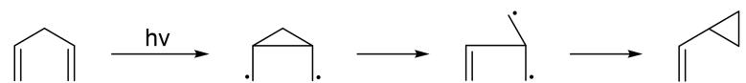
请预测下列反应的产物，不要求立体化学。
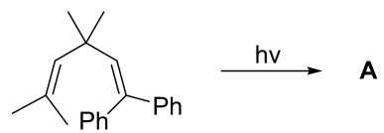 | 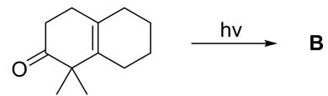 | 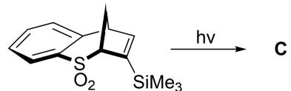
5-1-2 与烯烃不同，羰基的光激发更多是 $n→π^{*}$ 跃迁，而且由于单重/三重激发态能隙更小，单重态很容易发生系间窜越转变为三重态，其中氧自由基具有更高的反应活性。根据你的理解，写出以下反应的关键中间体，不要求立体化学。
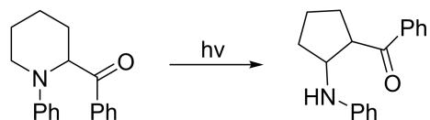
5-1-3 硝基的光化学反应与羰基有一定相似性，最经典的应用是2-硝基苄基保护基的脱除。请写出以下反应的所有产物。
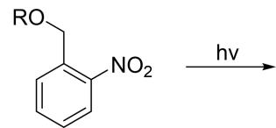
5-2 由于光化学反应的机制和驱动力与普通反应差异很大，有时会产生看似反常的选择性。5-2-1 选出合理且能解释以下反应立体选择性的说法，已知 $α,β$ -不饱和酮先被光照激发，产生了双自由基中间体：
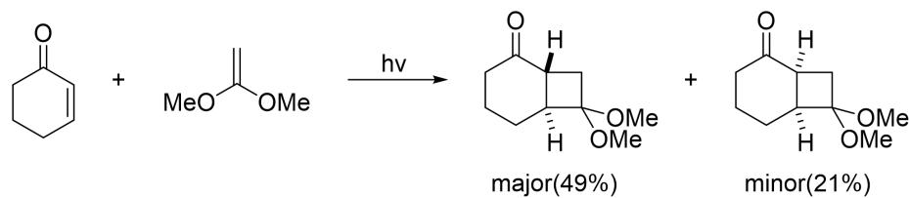
A. 羰基使六元环更加平面化，反式并环能量有所降低；
B. 反应最后一步的过渡态非常靠前;
C. 反应最后一步的过渡态非常靠后;
D. 根据 Hammond 假说，此过渡态能量主要取决于产物稳定性；
E. 根据 Hammond 假说，此过渡态能量主要取决于反应构象；
F. 形成反式并环的过渡态中 1,2-排斥较小;
G. 形成反式并环的过渡态中 1,3-排斥较小。
5-2-2 有时我们可以从分子运动的视角考察反应历程。例如，以下反应是合成梯形烷的关键步骤，请解释其立体选择性。
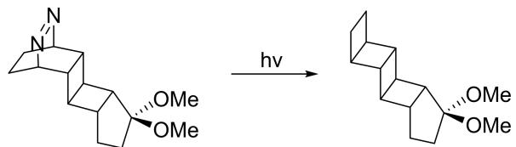
5-3 通过多步光化学反应的串联，可以完成分子骨架的高效构建，以下是两个例子（均不要求立体化学）。
5-3-1 下图反应通过先开环再关环，实现了远端 C—H 键活化。请给出五个关键中间体，已知存在一步经历五元环过渡态的氢原子迁移。
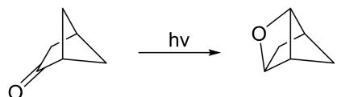
5-3-2 另一个例子通过光 Nazarov 环化串联其他光化学反应, 构筑较复杂的桥环和并环结构。已知得到 P1、P2 只有最后一步反应不同, 请给出至少四个关键中间体。
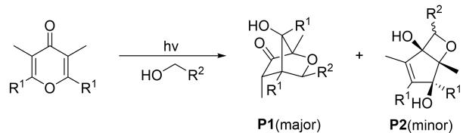

答案
5-1-1共4分 | 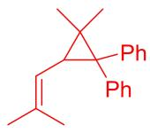 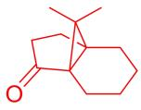 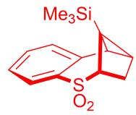 A: （1 分） B: （1 分） C: （2 分）
5-1-2共4分 | 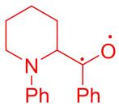 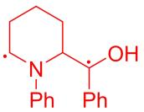 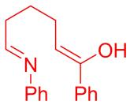 （1 分） （2 分） （1 分）
5-1-3共3分 | 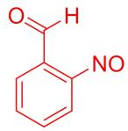 $R^{OH}$ （1 分） （2 分）
5-2-1共3分 | BEG(BC、EF、GH中选择正确各1分,选A本问不得分)
5-2-2共2分 | 由于动量守恒,即将成键的两个碳原子朝 $N_{2}$ 离去的相反方向运动,翻转到平面下方。(2分,回答自由基 $S_{N}2$ 取代构型翻转可得1分)
5-3-1共5分 | 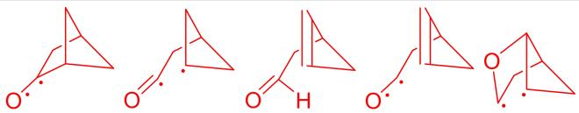 (各1分)
5-3-2共6分 | 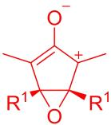 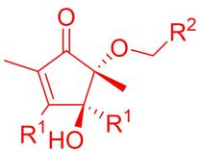 (1分,画成双自由基不扣分) （2 分） 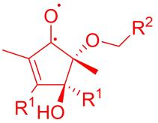 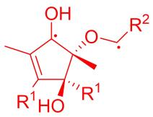 （1 分） （2 分）
—— 解析 ——
考点：经典光化学（Zimmerman 重排、羰基 n→π*、硝基光化学、光 Nazarov）与选择性判据（知识点：〈有机光化学〉、〈光化学基础〉、〈自由基〉、〈周环反应〉、〈Nazarov环化〉、〈构象分析〉）
思路：光化学与热化学的分野在于激发态路径：烯烃 π→π（单重态）、羰基 n→π（易系间窜越到三重态，氧自由基活性高）。判据：① 先判跃迁类型与激发态自旋；② 用双自由基中间体书写机理；③ 选择性用 Hammond 假说 + 过渡态位阻（1,2-/1,3-排斥） 解释，必要时回到分子运动/动量守恒视角（5-2-2）。
5-1-1：Zimmerman 光重排：π→π* 得单重激发态，经1,4-双自由基发生 β,γ-不饱和酮的 γ-H 对烯烃的加成/环化；按双自由基机理推三个产物（不要求立体化学）。
5-1-2：羰基 n→π* 激发 ⇒ 系间窜越到三重态，形成烷氧自由基；写出三重态双自由基关键中间体（氢迁移/环化）。
5-1-3：2-硝基苄基保护基脱除：硝基光照被还原，经亚硝基/氮宾型中间体发生分子内氢迁移，最终断裂释放保护物 ⇒ 写出全部产物（含气体）。
5-2-1：官方答案 B、E、G：由 {B 靠前,C 靠后} 选 B（最后一步 TS 很靠前）；由 {D,E} 选 E（Hammond：TS 靠前 ⇒ 能量主要取决于反应物构象）；由 {F,G} 选 G（反式并环 TS 中 1,3-排斥较小）。⚠️ 选 A（羰基使六元环平面化）本小问不得分。
5-2-2：官方解释：由动量守恒——即将成键的两个碳原子朝 N₂ 离去的相反方向运动，翻转到平面下方（答「自由基 S_N2 取代、构型翻转」可得部分分）。即用「离去基团飞出的反冲」解释梯形烷关环的立体选择性。
5-3-1：串联光反应（先开环再关环）实现远端 C—H 活化 ⇒ 给出五个关键中间体；其中一步经五元环过渡态的氢原子迁移（1,5-HAT 型）是题眼。
5-3-2：光 Nazarov 环化串联：P1/P2 仅最后一步不同 ⇒ 前段共用中间体，先给出至少四个共用中间体，再在末步分叉。
易错：① 沿用热化学的「基态位阻最小」判据——光化学须先定激发态自旋与双自由基；② 羰基光化学忽略系间窜越（三重态氧自由基才是活性物种）；③ Hammond 假说用反——过渡态靠前 ⇒ 能量取决于反应物构象（5-2-1 选 E 而非 D）；④ 5-1-3 漏写产物（如 N₂/CO₂ 等气体）——题干要求「所有产物」。

第二部分 结构鉴定与立体化学（第 6–10 题，共 65 分）

第 6 题（13 分）Aog 的简短全合成
来源：化英社 第40届化英社化学奥林匹克决赛夏季模拟1 第 8 题｜难度 ⭐⭐⭐⭐
耐甲氧西林金黄色葡萄球菌（MRSA）是金黄色葡萄球菌的一种特殊耐药株，因对内酰胺类抗生素（如甲氧西林、青霉素、头孢菌素等）产生耐药性而得名。MRSA 被世界卫生组织列为“高优先级耐药病原体”，是医院感染和社区感染的重要病原体之一。本题中，就将探讨 Aog（简称）——克服 MRSA 对阿贝卡星耐药性的活性物质——的合成策略。
6-1-1 通过逆合成分析，研究人员从不对称氢化得到的底物出发，首先尝试如下路线，快速构建了 Aog 中的核心环系：
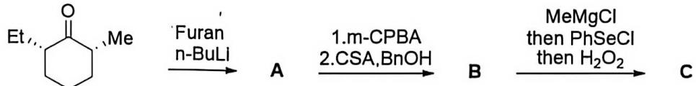
对于第一步转化，其立体选择性由过渡态中的位阻效应主导。据此，画出 A-C 的结构式（示出饱和环的构象，立体化学信息不确定的用波浪线表示即可），并解释 MeMgCl 加成反应的选择性。
6-1-2 研究人员随后对 C 进行官能团化。利用此前引入的远端基团控制反应中心的面选择性，将 C 通过一步处理得到了两种产物。它们互为非对映异构体，可通过硅胶快速柱层析实现彻底分离。其反应图示如下：
$$C\underset{2.TMSCI}{\overset{1.{CeCl}_{3},MeLi}{→}}D(12\%)+E(15\%)$$
利用反应构象，比较得到两种产物的反应性，并根据产率大小，分别画出 D 和 E 的结构式。（示出饱和环的构象与完整的立体化学信息）
6-1-3 从 E 出发，合成路线持续向目标推进。通过如下转化，生成了环系结构相同的两种产物，二者仅有氢原子数目的细微差异，可额外加入试剂实现汇聚化。
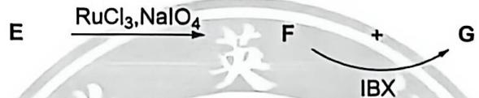
已知IBX为2-碘酰基苯甲酸，画出F和G的结构式，要求立体化学。
6-2 理论上，G 经过数步官能团转化后即可得到产物；然而，在最后一步脱水时，尝试了许多不同的方法，始终无法成功。这迫使研究人员推翻重来，探索替代性的策略。
仔细分析目标分子主要的合成障碍后，研究人员成功建立了新的方法学：首先，从外消旋的底物出发，沿袭初始流程，构建一样的立体化学框架；然后，利用串联反应，合成所需的环系；最后，微调中间产物的氧化态，即可实现Aog类化合物的简短合成，为制药工业提供了快速高效的合成思路。其核心步骤如下所示：
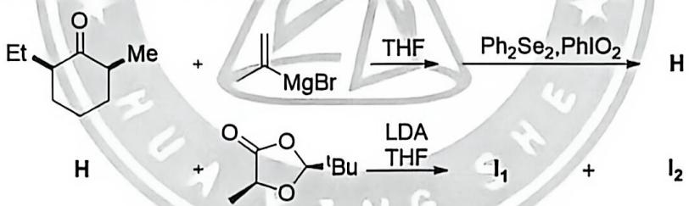
6-2-1 已知 ${Ph}_{2}{Se}_{2}$ 可对烯丙位的碳氢键进行活化, 氧化为醛基。画出 H 的结构式。(示出环的构象与立体化学信息)
6-2-2 从 H 到 $I_{1}$ 和 $I_{2}$ 的一步精妙地控制了立体化学。已知对于 $I_{1}$ 和 $I_{2}$ 的构象，沿某一键轴看，烯基与羟基成反式，但由于醛基氢的取向问题，控制立体化学的基元反应均存在两种过渡态：优势过渡态中，一种非共价相互作用拉近了两底物的距离，有力地加速了反应；而在劣势过渡态中，仍有一种非共价相互作用出现。据此，对于 $I_{1}$ 和 $I_{2}$ ，利用 Newman 投影式表达所有可能的 4 个过渡态，指出哪些优势，哪些劣势。
格式要求：以新生成的键为轴，将来自 $H$ 的片段置于最前方，示出饱和环的构象。
6-2-3 综合前一问与 6-1、6-2 中题干所提供的与 Aog 化合物有关的信息，画出 $I_{1}$ 和 $I_{2}$ 的结构，要求立体化学，但无需区分二者。

答案
第8题Aog的简短合成（30分，占 $14\%$ ）
A | B
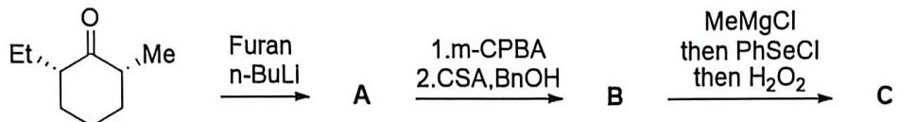 | 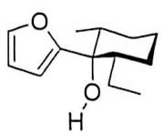

C
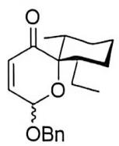 | 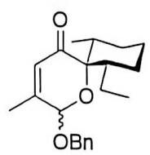
(各 2 分, 立体化学错误得一半分) 扭转张力和位阻的竞争 解释格式试剂的加成选择性：酮羰基与大位阻的四级碳相邻（1 分） （共 7 分）
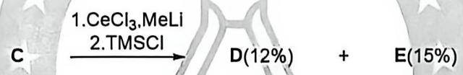 | 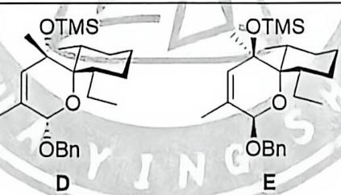
(共4分, 各2分, 立体化学错误扣一分; D和E对应错误共得三分)
$${RuCl}_{3},{NaIO}_{4}$$
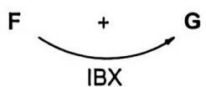 | 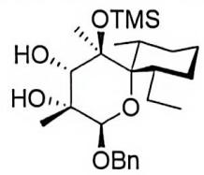 | 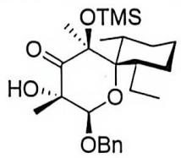

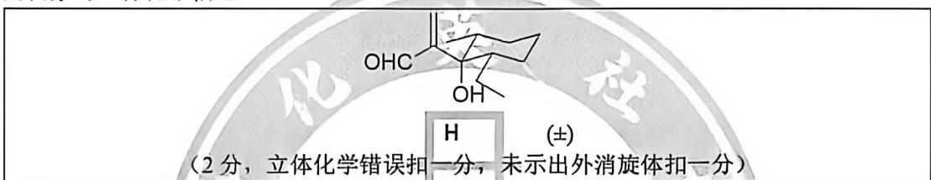 | 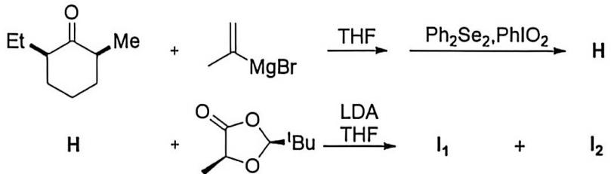 | 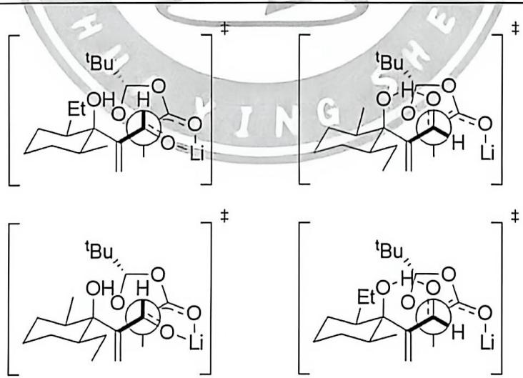
（各2分，未示出非共价作用各扣一分，叔丁基的面选择性错误各扣一分）左侧两个为优势过渡态，右侧两个为劣势过渡态。（1分，有错不得分）（共 9 分）
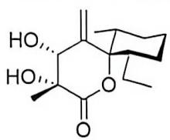 | 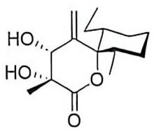
(共 4 分, 各 2 分, 立体化学错误扣一分)
—— 解析 ——
考点：复杂天然产物的逆合成与全合成策略：面选择性、非共价控制与构象分析（知识点：〈全合成〉、〈天然产物合成〉、〈Grignard试剂〉、〈立体选择性〉、〈非对映选择性〉、〈构象分析〉、〈氢键〉、〈保护基策略〉）
思路：Aog 题的核心不是反应本身，而是「谁控制面选择性」：① 近端位阻（MeMgCl 加成）；② 远端已引入基团通过非共价相互作用（氢键/偶极）拉近两底物，把劣势过渡态变成优势；③ 统一的表达工具是椅式构象 + Newman 投影 + 过渡态列举。答题纪律：凡题目要求「示出环的构象与完整立体化学」，就必须画椅式环并标全部取代基的上下朝向。
6-1-1：第一步 MeMgCl 对酮的加成：官方判据为「酮羰基与大位阻的四级碳相邻」⇒ 格式试剂只能从位阻较小的一面进攻 ⇒ 由该面选择性推 A-C 的结构（示出饱和环构象；构型不确定处用波浪线）。解释选择性时点明「四级碳的位阻屏蔽了一面」。
6-1-2：CeCl₃/MeLi 再 TMSCl 处理，得 D(12%) 与 E(15%) 两个非对映体 ⇒ 用反应构象比较两面的可及性，并按产率（先形成的多数/少数）分别指认 D 与 E。⚠️ 答案「D 与 E 对应错误」会合并扣分。
6-1-3：IBX（2-碘酰基苯甲酸）选择性氧化 ⇒ 两种仅差氢原子数的产物可经额外试剂汇聚；按 IBX 只氧化醇到醛/酮的判据画出 F、G（要求立体化学）。
6-2-1：Ph₂Se₂ 活化烯丙位 C—H并氧化为醛基 ⇒ 得 H（示出环构象与立体化学）。要点：硒试剂进攻烯丙位形成硒醚中间体，再经 [2,3]-σ 迁移/氧化释放醛。
6-2-2：由 H 到 I₁/I₂ 的一步决定立体化学：沿某键轴看「烯基与羟基成反式」，但醛基氢的取向使每个底物各有两种过渡态 ⇒ 用 Newman 投影写出全部 4 个过渡态，其中优势 TS 有一种非共价相互作用拉近两底物（加速），劣势 TS 中该作用以另一种形式出现。格式要求：以新生成的键为轴、把来自 H 的片段置于最前方。
6-2-3：综合 6-1/6-2 的构象与选择性结论，画 I₁、I₂ 的结构（要求立体化学，不必区分二者）。
易错：① 解释 MeMgCl 选择性时只说「位阻」而不指出相邻四级碳（官方给分点）；② 6-2-2 未按格式要求画（须以新生成键为轴、H 片段置最前、示出环构象）；③ D/E 与产率对应颠倒（12% 与 15% 是非对映体，指认错会合并扣分）；④ 只画一个优势过渡态而漏掉劣势过渡态（题目要求「所有可能的 4 个过渡态」）。

第 7 题（13 分）(-)-Vinigrol 的全合成与立体化学
来源：清北营 2026年清北营暑假高二班-13 第 8 题｜难度 ⭐⭐⭐⭐
本题需注意立体化学
(±)-Vinigrol 是一种结构和立体化学复杂的二萜类化合物，具有多种强效药理活性。其首次全合成由 Baran 课题组于 2009 年完成，他们使用 IMDA（分子内 Diels-Alder 反应）/Grob 裂解构建 vinigrol 骨架，并需要另外 12 步来完成最后的官能团修饰。从已报道的方法中，北京大学的罗佗平课题组总结了两点经验：首先，当先形成两个环时，再构建 vinigrol 的第三个环是存在问题的。然而，6-6-8 三环核心可以通过一步构建，或者从一个四环核心转化而来。其次，正确控制应变 6-6-8 三环环系上的取代模式和立体生成元素具有挑战性。认识到这些要点后，我们着手开发一条新的、高效的策略，该策略依赖于关键的跨环 Diels-Alder （TADA）反应来构建具有所有所需烷基取代基的 Vinigrol 碳骨架。在此，我们详细阐述了为实现这一目标的探索过程，最终实现了 (-)-Vinigrol 的可规模化合成，并在此过程中意外发现了几个不寻常的转化。已知）(-)-Vinigrol 的结构如下：
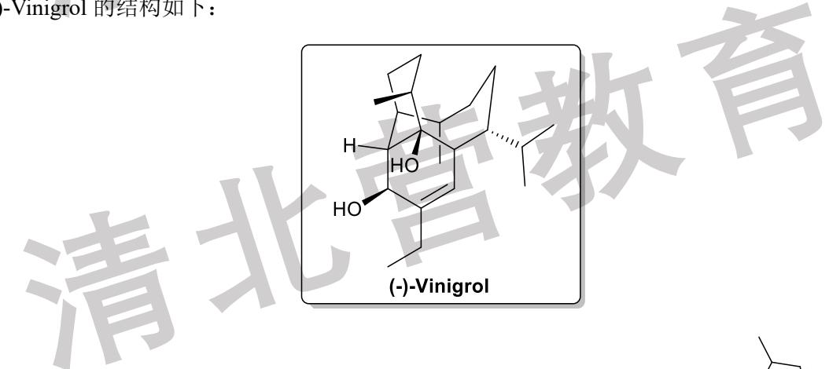 | 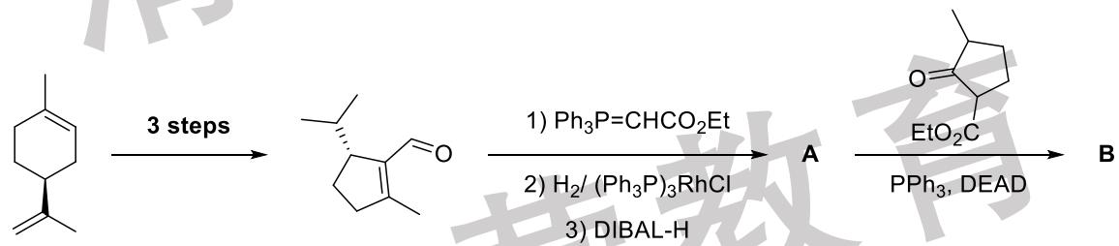
7-1 反应第一步先通过几步简单的转化生成 B，已知由 A 生成 B 加入了一个外消旋的化合物，请直接写出 A、B 的结构简式。已知 B 的化学式为 $C_{21}H_{34}O_{3}$ 。
7-2 反应的关键一步是一步光转化反应，作者尝试了众多条件最后在 $MgBr_{2}$ 下以 $64\%$ 的产率得到了立体专一的产物C，已知C中有4个环，且只能由某一种立体化学的B得到。
$$B\underset{hv}{\overset{{MgBr}_{2}}{→}}C$$
7-2-1 画出 C 的结构。
7-2-2 画出生成 C 的优势过渡态和生成其对映异构体的优势过渡态，并简单解释为何只得到 C。
7-3 随后该课题组继续通过光反应构建了大环体系，写出 D-F 的结构。
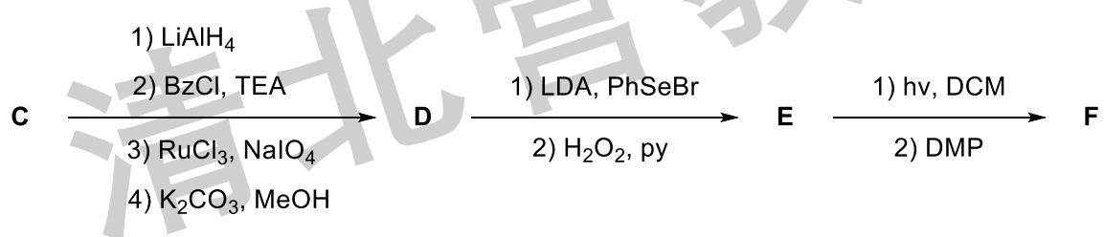
7-4 反应本来设想通过如上反应得到后续中间产物 G，结果得到了副产物 H，已知第二步首先发生了一步双键异构化得到中间体 I，再发生 D-A 反应得到 G 和 H，H 中含有七元环。画出 G-I 的结构。（本题不要求双键构型）
$$F\underset{2)PhCl,MW,}{\overset{\text{ 1) KHDMS }}{→}}G$$
7-5 若将 F 先在光照下发生一步双键的顺反异构化得到 J（其中甲基指向环内侧），再进行反应，则不会生成预想中的结构 G 的类似物 G2，而是生成 G2 后又发生了一步双 1,2 迁移得到产物 K，请画出 J、G2、K 的结构。

答案
本题需注意立体化学
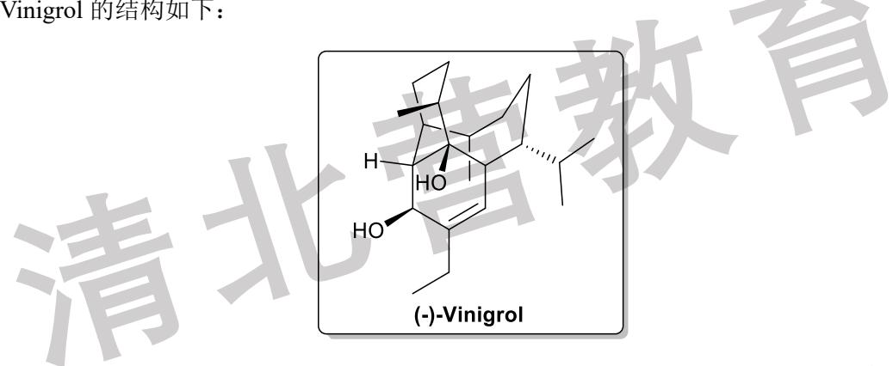 | 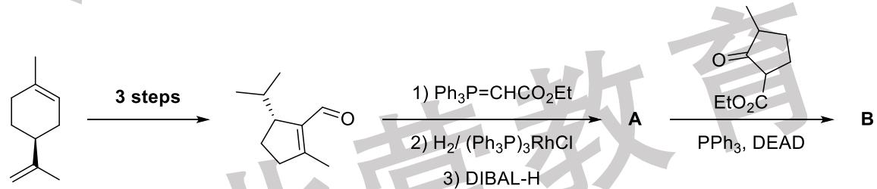
7-1 A B
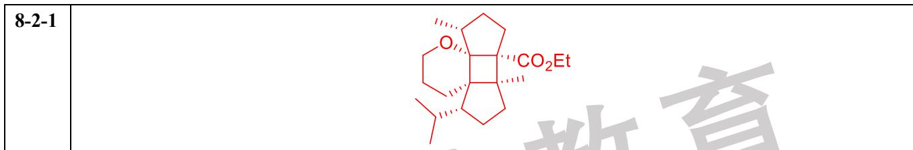
7-2-2 | 优势 TS | 劣势 TS
 | 解释:unfavored TS 中会有额外的甲基和前面基团的排斥,所以能量不利

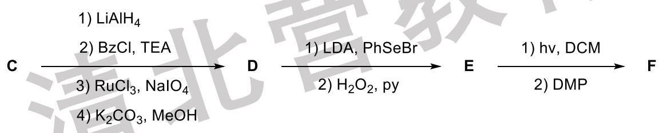 | 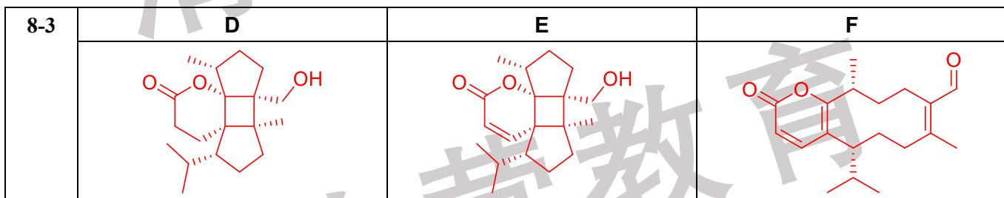 | 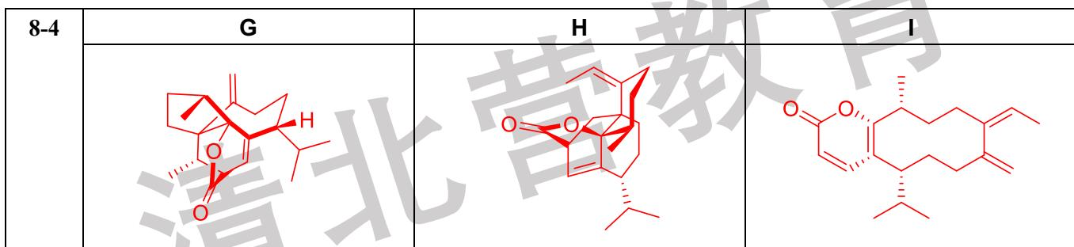
的结构。
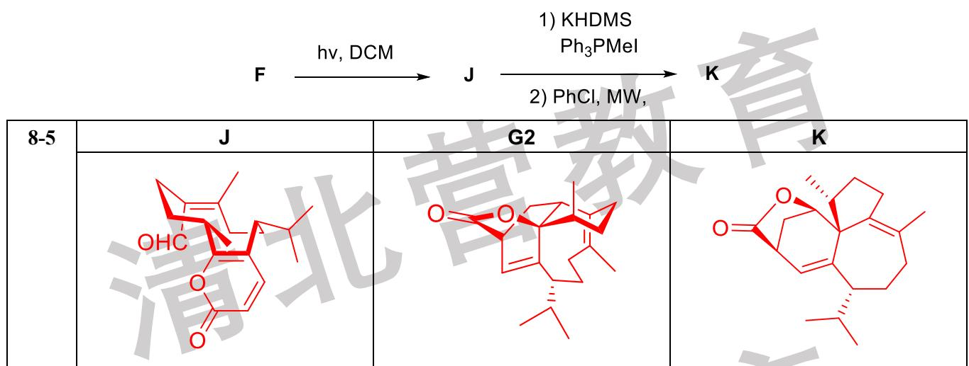
7-5 J G2 K
—— 解析 ——
考点：跨环 Diels-Alder（TADA）与光化学串联构筑桥环/大环（知识点：〈Diels-Alder反应〉、〈有机光化学〉、〈周环反应〉、〈1,2-迁移与重排〉、〈Grob碎裂化反应〉、〈构象分析〉、〈全合成〉）
思路：Vinigrol 的 6-6-8 三环骨架由跨环 Diels-Alder一步构筑：关键在于把两个反应端基预组织到可成键的几何。全题主线：① 光反应（[2+2]/电环化）改变环系与双键构型；② 双键顺反异构会改变 TADA 的可及性（甲基指向环内/环外 ⇒ 决定是否成 G 或走 K）；③ 立体专一性由优势过渡态（把反应端基拉近的那个构象）决定。
7-1：A 经几步简单转化得 B（外加一个外消旋化合物）；由 B 的分子式 C₂₁H₃₄O₃ 与「加入外消旋物」推断该步为手性辅基/试剂的引入 ⇒ 直接写 A、B 的结构简式。
7-2-1：B 在 MgBr₂/hv 下以 64% 得立体专一产物 C，且 C 含 4 个环 ⇒ 该步为光化学环加成/电环化，把 B 的三环体系扩为四环；按周环反应规则（立体化学守恒）画出 C。
7-2-2：画生成 C 的优势 TS 与生成其对映体的优势 TS，并解释「为何只得到 C」：两个 TS 的差别在反应端基的取向——只有一种取向能让两端接近（另一取向因环内甲基/取代基的空间排斥不可达）⇒ 立体专一。
7-3：继续光反应构建大环 ⇒ 由给定条件写 D-F（大环由分子内光加成/电环化关环）。
7-4：第一步 KHDMS 先使双键异构化得 I，随后 I 发生 D-A 得 G 与 H（H 含七元环）⇒ 画出 G、I 的结构（本问不要求双键构型）。H 的出现说明存在「另一种二烯/亲双烯体取向」。
7-5：F 先光照顺反异构得 J（甲基指向环内侧）⇒ 该构型下不再走 G₂，而是经 G₂ 后再发生一步双 1,2-迁移得 K ⇒ 依次画 J、G₂、K。要点：双键几何决定 TADA 能否发生，不能发生时报迁移重排路径。
易错：① TADA 画的不是跨环（必须连接环系两端，非普通分子内 D-A）；② 7-2-2 只画优势 TS、漏对映体的优势 TS（题目要求两者对照）；③ 忽略双键构型（甲基内/外）对能否成环的决定作用（7-5 的核心）；④ 忽视光反应的立体化学守恒（周环规则的顺式/反式加成关系）。

第 8 题（13 分）Picrotoxin 的结构解析
来源：chemy 第39届 初赛模拟8 第 8 题｜难度 ⭐⭐⭐⭐
200 多年前，化学家在印度的防己科植物中分离得到了一种苦味物质，经鉴定化学式为C30H34O13，并将其命名为 Picrotoxin。四分之三个世纪后化学家们才发现所谓的 Picrotoxin 实际上是两种萜类化合物的 1:1 混合物，分别为 Picrotoxinin (X, C15H16O6)和 Picrotin (Y, C15H18O7)。X 在沸腾的氢碘酸溶液和红磷作用下可以得到化学式为 C15H18O4 的 Picrotic 酸(A)，后者在剧烈的氧化条件下可以得到已经报导的化合物 1。A 被认为具有芳环上的−CH2CH2CH2COOH 取代基，水解可以得到一个二元酸。通过对比诸多内酯萜类，化学家们认为 A 与 Cadinene 骨架有相似性。一种证明取代基相对位置的办法是 A 的乙酯可以发生Dieckmann 缩合反应。
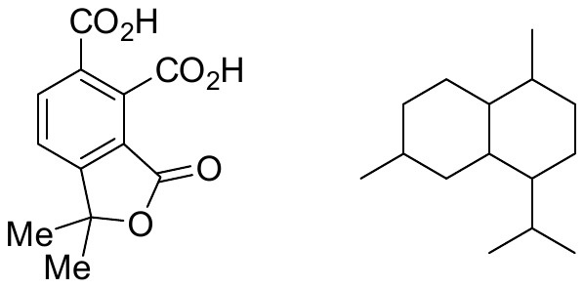
1 Cadinene skeleton
8-1 X 和 Y 属于什么萜类？
- 单萜 (b) 二萜 (c) 三萜 (d) 倍半萜
8-2 根据题干，请画出 Picrotic 酸 A 的结构式。对 X 臭氧解，可以得到甲醛和 C14H14O7，后者在沸腾的氢碘酸溶液和红磷作用下可以得到A 的类似物 A’，相比于 A，A’内酯环上仅有一个甲基。对 X 催化氢化，得到的产物在 NaOH水溶液中加热，可以分离得到化学式为 C8H14O4的化合物 B 以及 2。B 在室温下即可被稀盐酸催化形成 δ-内酯（即六元环内酯），后者在碱性水解条件又可重新转化为 B。B 与 Pb(OAc)4反应可以得到 3。B 的甲酯依次经 HIO4、SOCl2、CH2N2、Ag2O, MeOH 和 KOH 溶液处理后可以得到一个没有手性中心的分子 C。
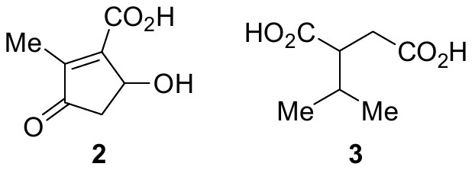
8-3 请给出 B 和 C 的结构式，不用考虑立体化学。红外光谱显示 X 和 Y 都含有两个内酯基团，没有羧基。乙酰化反应与 Zerewitinoff 测定法（通过新制 MeMgI 与化合物的反应来测定活泼氢数）表明有 X 有一个叔羟基，而 Y 有两个叔羟基。X 与溴反应可以得到一个化学式为 C15H15O6Br 且不含羟基的化合物 D，而 Y 不与溴反应。D 可以在 Zn 和 NH4Cl 溶液处理下重新转化为 X。D 在碱溶液中可以转化为一种一元酸，后者在 Zn 和 NH4Cl 溶液处理下可以得到名为 Picrotoxininic 酸的化合物 E，其与 Y 的化学式相同。对 E 催化氢化，得到的产物加热至 230 ℃可以得到一种酮 F，其化学式为C14H18O4。红外光谱显示 F 有一个羟基，两个羰基（其中有一个是 δ-内酯，另一个是酮）和一条双键；紫外光谱显示 F 含有 α,β-不饱和酮结构。对 F 催化氢化，得到的产物 G 被认为具有环戊酮结构，且可以与两当量苯甲醛在碱溶液中脱水缩合得到共轭的不饱和酮。G 可以发生水解反应，得到可以消耗一当量高碘酸的化合物，后者在高温下又可以脱水缩合得到 G。G 依次与 1,2-二乙硫醇、Raney Ni、苯甲酰氯反应后热解，可以得到二烯 4。
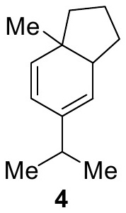
8-4-1 请给出 F 和 G 的结构式，不用考虑立体化学。诸多证据表明，X 和 E 具有环氧结构。E 转化成 F 的过程中，内酯没有发生变化，但发生了脱水、脱羧和环氧重排成羰基的过程。8-4 题干中提到的溴代一元酸（即：D 在碱溶液中可
后者将发生分子内取代反应，半缩醛的羟基打开环氧，生成一个具有叔羟基的化合物 H。H与 Pb(OAc)4反应可以定量得到 CO2，并将叔羟基转化为酮。这个酮的碳与 F 中酮羰基碳虽然同在五元环上，但并不是同一个碳原子。
8-4-2 请给出 E 和 H 的结构式，不用考虑立体化学。然而，化学家们很快推测 X 与 E 中的内酯结构并不相同，因为 E 在空间上无法形成双内酯结构，因此在 D 水解的过程中必定发生了内酯的交换。实际上，X 中含有两个 γ-内酯（即五元环内酯）。
8-5 根据全部题干，请画出 X、Y 和 D 的结构式，不用考虑立体化学。
X 在弱碱条件下会发生水解，得到具有一个仲羟基和羧基的 Picrotoxic acid (I, C15H18O7)，即水解一个内酯。与此同时还会得到少量（约 15%）打开环氧的异构体 J，后者具有一个叔羟基和羧基，以及六元环醚。然而，化学家们一直错误判断了水解的内酯基团，直到 2021 年，R. Shenvi 课题组才报导了 I 的修正结构。Shenvi 等发现 X 水解后 J 的含量并不会随时间增长而变多。
8-6 请画出 J 的结构，并根据 Shenvi 等人的发现推测 I 的实际结构。

答案
8-1 (d) 2 分
8-2 3 分
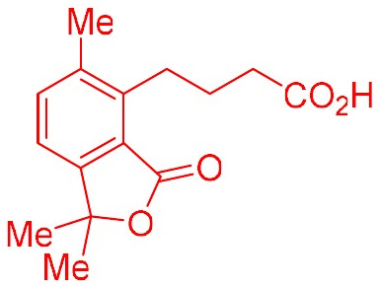
8-3 共 4 分，各 2 分。
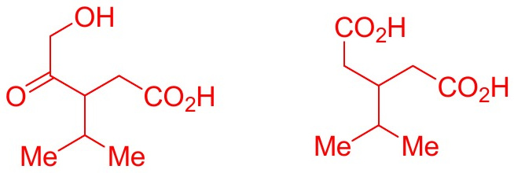
8-4-1 F 3 分，G 1 分，共 4 分。
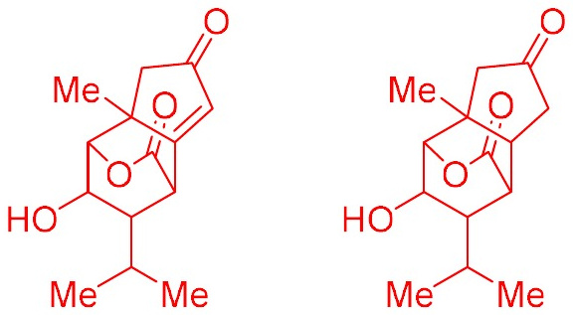
8-4-2 共 6 分，各 3 分。
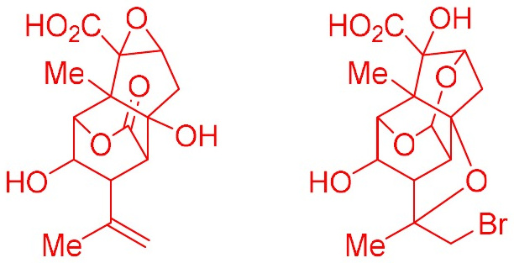
8-5 X 3 分，Y 1 分，D 3 分，共 7 分。
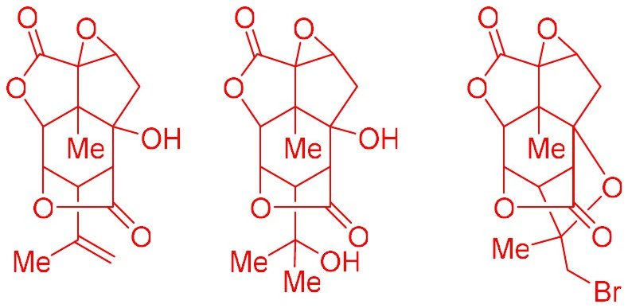
8-6
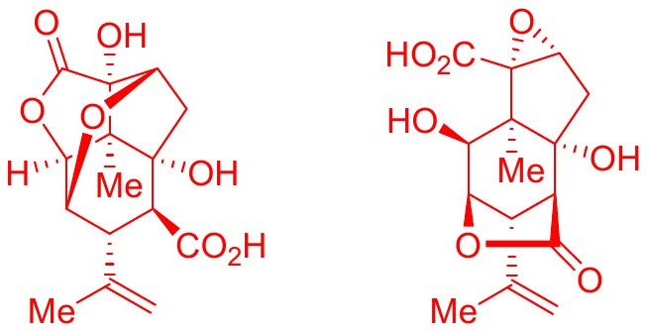
—— 解析 ——
考点：萜类天然产物的降解—结构解析（知识点：〈天然产物化学〉、〈水解反应〉、〈取代反应〉、〈手性中心〉、〈NMR分析〉、〈红外光谱〉）
思路：这是一道经典结构解析题（Picrotoxin，20 世纪的结构鉴定范例）：由分子式、内酯数目、活泼氢数、氧化/溴代/氢化等降解实验，逐步逼近骨架。三个抓手：① 分子式与萜类分类（倍半萜 = 15 C）；② 内酯/环氧/叔羟基的官能团计数（IR 与 Zerewitinoff 活泼氢测定）；③ 降解产物间的关系链（B→C、F→G、E→H）。
8-1：X 的分子式为 C₁₅H₁₆O₆ ⇒ 15 个碳＝3 个异戊二烯单元 ⇒ 属倍半萜 ⇒ 选 (d)。（Y 同骨架，亦为倍半萜。）
8-2：由题干拼装 Picrotic 酸 A：C₁₅H₁₈O₄、含芳环上 −CH₂CH₂CH₂COOH 侧链、水解得二元酸、与 Cadinene 骨架相似、乙酯可发生 Dieckmann 缩合（⇒ 证明两个羧基/酯基在相邻位置）；结合 X 臭氧解产物（甲醛 + C₁₄H₁₄O₇）与 A’ 的关系（内酯环上少一个甲基）定出 A 的结构。
8-3：B（C₈H₁₄O₄，室温下 HCl 催化成 δ-内酯、碱水解可逆，且与 Pb(OAc)₄ 反应）⇒ 判为α,α-二甲基-β-羟基戊二酸型二酸（可成六元内酯、邻二醇可被高碘酸/四乙酸铅断裂）；B 的甲酯经 HIO₄→SOCl₂→CH₂N₂→Ag₂O/MeOH→KOH 得无手性中心的 C ⇒ 说明两个手性中心被消除（对称化）。
8-4-1：由 E 到 F 的转化（内酯不变、发生脱水 + 脱羧 + 环氧重排成羰基）⇒ F 含 δ-内酯 + 酮 + 双键 + α,β-不饱和酮（UV）；G 由 F 氢化得，含环戊酮结构（可与 2 当量苯甲醛羟醛缩合）⇒ 反推 F、G。
8-4-2：溴代一元酸经分子内取代（半缩醛羟基打开环氧）得带叔羟基的 H；H 与 Pb(OAc)₄ 定量放 CO₂、叔羟基转酮（且该酮碳≠F 的酮羰基碳）⇒ 定出 E（环氧 + 双 γ-内酯）与 H。
8-5：综合全部信息画 X、Y、D：X 含两个 γ-内酯（五元环内酯）、一个叔羟基、环氧；Y 含两个叔羟基；D 为 X 的溴代脱羟基产物（C₁₅H₁₅O₆Br，无羟基）。
8-6：弱碱水解：主产物 I（C₁₅H₁₈O₇，含仲羟基 + 羧基）＝水解一个内酯；J（约 15%，含叔羟基 + 羧基 + 六元环醚）＝开环氧的异构体。由「J 的含量不随时间增多」推 I 的实际结构（Shenvi 2021 修正：水解的是另一个内酯）。
易错：① 8-1 误判为二萜（15 C＝倍半萜，不要按「萜类分子大」直觉猜）；② 忽略 Dieckmann 缩合这一位置证据（相邻两个酯基）；③ 把「δ-内酯」与「γ-内酯」混用——B 成六元内酯、X 含两个五元内酯，二者不是同一环大小；④ 8-6 凭「J 随时间增多」的旧观念作答——题给 Shenvi 的反证（J 不增多）正是答案的钥匙。

第 9 题（13 分）聚合物的分类与结构-性质关系
来源：伽马 伽马化学2026年暑期模拟4 第 3 题｜难度 ⭐⭐⭐⭐
9-1 几种分类
9-1-1 热塑性塑料会随着温度升高而逐渐软化，并最终熔化；热固性塑料一旦固化成型，再次加热时它们不会熔化，过度加热只会导致它们分解、起泡甚至烧焦。
9-1-1-1 你认为热塑性塑料一般是线性结构还是体型结构？分别描述热塑性塑料与热固性塑料在加热时发生的过程，注意突出为何热塑性塑料加热后可复原，热固性塑料加热后不可复原。
9-1-1-2 请你对以下材料进行分类:
A:未经硫化的天然橡胶 | B:经硫化的天然橡胶 | C:牛奶蛋白
D:尼龙66 | E:聚氟乙烯 | F:有机玻璃
热塑性高分子:
热固性高分子:
9-1-1-3 对以下两种材料热塑性/热固性进行分类，解释热塑性/热固性原因。 A: 碱性催化剂下，过量甲醛和苯酚聚合成的酚醛树脂 B: 酸性催化剂下，过量苯酚和甲醛聚合成的酚醛树脂
9-1-2 均聚物定义为仅由一种单体（重复单元）构成的聚合物；共聚物是由两种或两种以上的不同单体聚合而成。
9-1-2-1 请你对以下材料进行分类:
A: 未经硫化的天然橡胶 | B: 酚醛树脂 | C: 牛奶蛋白
D: 尼龙66 | E: 聚氟乙烯 | F: 有机玻璃
均聚物:
共聚物:
9-1-2-2 请你对以下材料进行均聚物/共聚物分类:
A: 高温, 高压, 自由基引发剂存在下制备的低密度聚乙烯
B: 相对温和条件，特定催化剂存在下制备的高密度聚乙烯
9-2 泡沫化合物是以高分子化合物为基体，通过物理或化学方法在其内部形成大量微孔结构（气体填充），从而构成的一种气固两相复合体系材料。其分为软质泡沫和硬质泡沫，其中软质泡沫具有良好的透气性、柔软性和吸音性，硬质泡沫极低的导热系数、高抗压强度和低吸水性。
9-2-1 选填表格
性质 | 聚合物链 | 玻璃化转变温度 | 结构 | 交联密度
选填内容 | 高弹态/玻璃态 | 高/低 | 开孔结构/闭孔结构 | 高/低
软质泡沫
硬质泡沫
如果你认为软质泡沫交联密度低，请解释为什么软质泡沫需要有一定交联，很少是完全的线性结构；如果你认为软质泡沫交联密度高，请解释原因。
9-2-2 泡沫橡胶的合成原理是在橡胶基体中引入大量均匀分散的气泡，并固定下来形成多孔结构。为了引入气泡我们需要一定的发泡剂。一种常见的发泡剂是偶氮二甲酰胺（简称 ADC）。实际工业发泡中，ADC 的分解产物通常包含约 65% 的气体和约 35% 的白色固体残渣。
9-2-2-1 写出 4 种 ADC 分解可能产生的气体。
9-2-2-2 白色固体残渣为两种化合物的混合物，第一种含氮 47.45%，第二种含六元环，请你画出它们的结构。
9-2-2-3 在和面之前，将 ADC 与干面粉预先混合均匀，再加水进行和面，可以使面更为筋道，嚼起来口感更好，为什么？（提示：面粉由小麦种子加工而来，含有大量蛋白质）。

答案
9-1 几种分类 9-1-1-1 （3 分）
线性结构（1 分）
热塑性塑料的软化与硬化过程是物理变化，分子链可以独立移动（1 分）；热固性塑料加热时发生化学变化形成交联（1 分）（突出变化方式不同就给分）
热塑性高分子:
热固性高分子: 9-1-1-2 （2 分）
热塑性高分子：ADEF（1 分）（全对给分）
热固性高分子: BC （1 分） (答题卡上不表明选项是热塑性/热固性不给分) 9-1-1-3 （6 分）
A:热固性（1 分）,分子链上有活泼羟甲基,加热时可以发生交联（2 分）B:热塑性（1 分）,主要为线性结构,加热时分子链独立移动（2 分）
均聚物:
共聚物: 9-1-2-1 （2 分）
均聚物:AEF（1 分）(全对给分)共聚物:BCD（1 分）(答题卡上不表明选项是均聚物/共聚物不给分) 9-1-2-2 （2 分）
A:均聚物（1 分）
B:均聚物（1 分） 9-2-1 （6分，一列全对得1分，原因2分）
软质泡沫 | 高弹态 | 低 | 开孔结构 | 低
硬质泡沫 | 玻璃态 | 高 | 闭孔结构 | 高
微量的交联为了确保回弹性,防止永久变形。(认为交联密度高不得分) 9-2-2-1 （2 分）
CO, $CO_{2}$ , $N_{2}$ , $NH_{3}$ (写出两种得1分,全对2分) 9-2-2-2 （4 分）
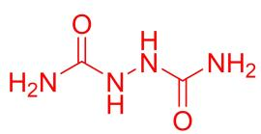 | 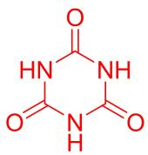
（2 分） 9-2-2-3 （2 分）
ADC 将蛋白质中的游离巯基进行氧化交联（2 分）（你可以认为 ADC 将软质泡沫转变为了硬质泡沫，但需要注意的是 ADC 发泡剂作用很小，是食品添加剂（国家规定最大添加量 0.045g/kg），一般的发泡方法是使用泡打粉（碳酸氢钠）、使用酵母、挤压膨化。）
—— 解析 ——
考点：高分子分类（热塑/热固、均聚/共聚）、泡沫材料与发泡剂（知识点：〈高分子化学〉、〈高分子重复单元〉、〈生物大分子与合成高分子〉、〈官能团转化〉）
思路：两类判据要分清：① 热塑性 vs 热固性＝看加热时是物理变化（链可滑动）还是化学变化（生成交联）；② 均聚物 vs 共聚物＝看重复单元是否只有一种（尼龙66、酚醛树脂、蛋白质都是两种单体 ⇒ 共聚物）。泡沫部分用「交联密度—玻璃化温度—孔结构」三者联动解释软/硬。
9-1-1-1：热塑性塑料＝线性结构；加热融化＝物理变化（分子链可独立移动 ⇒ 冷却后可复原）；热固性塑料加热发生化学变化形成交联网络（不可逆 ⇒ 不能复原）。
9-1-1-2：热塑性高分子：A(未硫化天然橡胶)、D(尼龙66)、E(聚氟乙烯)、F(有机玻璃)；热固性高分子：B(硫化橡胶)、C(牛奶蛋白)。⚠️ 答题卡须同时标明分类名。
9-1-1-3：A（碱性催化、过量甲醛）⇒ 生成热固性酚醛树脂：分子链上带活泼羟甲基，加热可继续交联；B（酸性催化、过量苯酚）⇒ 热塑性：主要线性结构，加热时链可独立移动。
9-1-2-1：均聚物：A、E、F；共聚物：B、C、D（酚醛树脂＝苯酚+甲醛；牛奶蛋白＝多种氨基酸；尼龙66＝己二胺+己二酸）。
9-1-2-2：A（高压自由基法 LDPE）与 B（定向催化法 HDPE）都是均聚物——两种工艺的本质差别是链支化度，而非单体种类。
9-2-1：软质泡沫：高弹态 / 玻璃化温度低 / 开孔结构 / 交联密度低；硬质泡沫：玻璃态 / 高 / 闭孔结构 / 高。原因：微量交联是为确保回弹性、防止永久变形（完全线性则无回弹）。
9-2-2-1：ADC（偶氮二甲酰胺）分解气体：CO、CO₂、N₂、NH₃（写出两种得部分分，全对满分）。
9-2-2-2：白色残渣两种：第一种含氮 47.45% ⇒ 由式量校验锁定为联二脲（H₂N–CO–NH–NH–CO–NH₂，C₂H₆N₄O₂，N%＝56/118＝47.46% ✓）；第二种含六元环 ⇒ 三聚氰酸（氰尿酸）。
9-2-2-3：ADC 与面粉预混后加水：ADC 把面粉蛋白中的游离巯基氧化成交联（二硫键）⇒ 面筋网络增强 ⇒ 更筋道。（ADC 的发泡作用在常温下很小；日常发泡靠泡打粉/酵母/膨化。）
易错：① 把尼龙66、酚醛树脂判成均聚物（它们各有两种单体 ⇒ 共聚物）；② 把热塑性/热固性判据写成「软硬」而非「物理变化 vs 化学变化/交联」；③ 9-2-2-2 只凭「含氮 47.45%」硬猜——须用式量计算锁定联二脲；④ 9-2-2-3 只答「发泡」——本题官方给分点是巯基氧化交联。

第 10 题（13 分）有机酸碱性的比较与排序
来源：壹尖培优 第40届中国化学奥林匹克（初赛）模拟12 第 6 题｜难度 ⭐⭐⭐⭐
10-1 请按照酸性从强到弱给以下化合物排序:
A | B
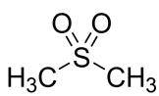 | 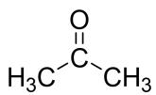

C | D
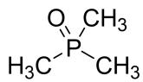 | 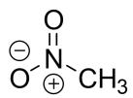
10-2 观察下面三个化合物以及其中标出的氢原子 $H_{a/b/c}$ 。尽管它们都是烯丙基碳上的 H 原子，但酸性却差别巨大，对应的 $pK_{a}$ 分别为 15.5，36，62。
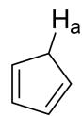 | 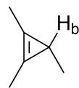 | 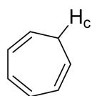
10-2-1 将 $H_{a/b/c}$ 对应的 $pK_{a}$ 填写在答题卡的表格中。
10-2-2 解释出现巨大酸性差异的原因。
10-3 下面的反应中，底物分别与 KHMDS 和 LiHMDS（${HMDS}^{−}$ ： $N({SiMe}_{3})_{2}^{−}$ ）反应得到两种不同产物 A 和 B:
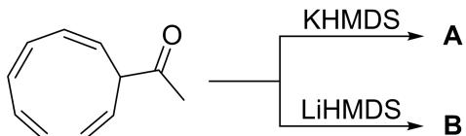
10-3-1 画出 A 和 B 的结构（同时包括阳离子和阴离子），已知两者的差异来源于负电荷分布方式的区别。
10-3-2 比较 A 和 B 的稳定性，并解释原因。
10-4 将下列化合物在稀 NaOH 水溶液中水解的速率按照从快到慢排序:
A | B
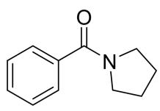 | 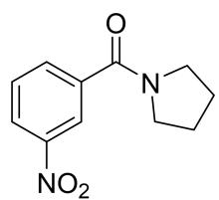

C | D
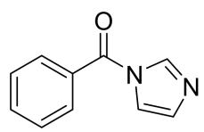 | 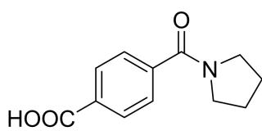
10-5 下面两个羟醛缩合反应都是通过环状过渡态的构象来控制立体化学的典型反应（注意：本小题要求立体化学；ether，乙醚）：
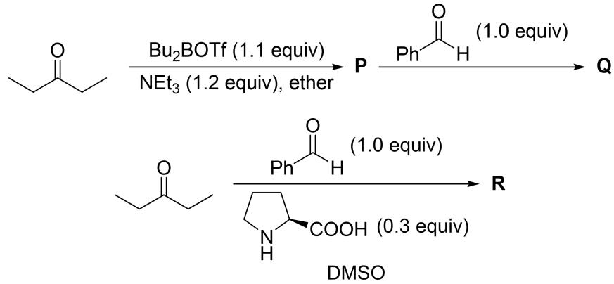
10-5-1 画出 P 和 Q 的结构，以及生成 Q 的环状过渡态的立体结构。
10-5-2 画出 $R$ 的结构，以及生成 $R$ 的环状过渡态的立体结构（这一过渡态是氢键维持的并环结构）。

答案
10-1共3分 | D>B>A>C(3分,A、B排反给2分,其余答案不得分)
10-2-1共3分 | 15.5 | 62 | 36
 | $H_{a}$​ | $H_{b}$​ | $H_{c}$​
 | 各1分,共3分
10-2-2共3分 | 1. $H_{a}$ 解离后共轭体系具有芳香性（1 分）,对负离子具有稳定化作用故酸性强;2. $H_{b}$ 解离后的共轭体系具有反芳香性（1 分）,对负离子具有去稳定化作用导致酸性弱;3. $H_{c}$ 解离后可通过折叠避免反芳香性的环状共轭体系（1 分）,故酸性与烯丙基氢接近。
10-3-1共4分 | 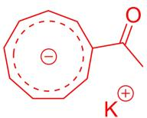 （2 分） |  | 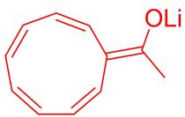 （2 分）
 | A |  | B
10-3-2共3分 | A更稳定（1 分）。A中K+与氧端作用弱,负电荷倾向于在环上离域形成芳香性体系（1 分）;而B中Li+电荷密度更高,与氧端强烈作用,负电荷倾向于分布在氧上（1 分）,没有芳香性。如果前面画出的结构错误,即使判断正确也不得分。
10-4共3分 | C>B>A>D(3分,A、D排反给2分,其余答案不得分)
10-5-1共6分 | 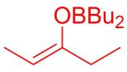 （1 分） |  | 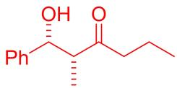 （2 分）注意这里是相对构型
 | P |  | Q
 |  | 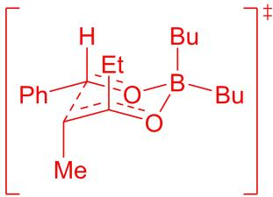 （3 分）未正确绘制虚线或过渡态符号扣1分。
 |  | 环状过渡态
10-5-2共6分 | 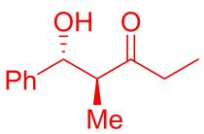 （2 分）注意这里是绝对构型。如果甲基的立体化学错误,得1分。 | 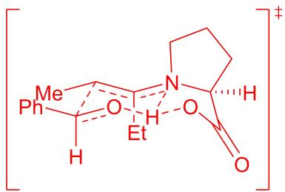 （4 分）如果甲基的立体化学错误,得3分。
 | R | 环状过渡态
—— 解析 ——
考点：有机酸碱性（芳香性/反芳香性判据）、离子对与负电荷分布、酯水解速率、羟醛缩合的环状过渡态（知识点：〈有机酸碱性〉、〈芳香性〉、〈杂环芳香性〉、〈烯醇负离子〉、〈Aldol缩合〉、〈羧酸衍生物〉、〈构象分析〉）
思路：酸性排序题的通用工具：共轭碱的稳定性（诱导效应、共轭效应、（反）芳香性、氢键、场效应）。本题把该工具用到三处：① 10-1 取代基电性比较；② 10-2 芳香性/反芳香性决定烯丙基氢 pKa 差 40 个数量级；③ 10-3 反离子（K⁺ vs Li⁺）决定负电荷落在环上（芳香化）还是氧上。10-4/10-5 则换判据：酯水解速率看羰基亲电性与离去基团，立体化学看环状过渡态（Zimmerman-Traxler / 氢键并环）。
10-1：按共轭碱稳定性排序：综合诱导（−I/+I）、共轭（−M/+M）与芳香性，给出由强到弱的顺序（先判每个化合物解离后负电荷能否离域）。
10-2-1：官方答案：H_a = 15.5、H_b = 62、H_c = 36（三者均为烯丙位 H，但 pKa 相差 40 个数量级）。
10-2-2：官方解释：① H_a 解离后共轭体系具芳香性 ⇒ 稳定负离子，酸性强（pKa 15.5）；② H_b 解离后共轭体系具反芳香性 ⇒ 去稳定负离子，酸性极弱（pKa 62）；③ H_c 解离后可折叠避免反芳香性的环状共轭 ⇒ 酸性与烯丙基氢接近（pKa 36）。
10-3-1：分别画 A、B 的离子对（阳离子 + 阴离子）：差异来自负电荷分布方式——KHMDS 得 K⁺ … 负电荷离域在环上（芳香性阴离子）；LiHMDS 得 Li⁺ … 负电荷集中在氧上。
10-3-2：官方答案：A 更稳定。A 中 K⁺ 与氧端作用弱，负电荷倾向在环上离域形成芳香性体系；B 中 Li⁺ 电荷密度更高，与氧端强烈作用，负电荷倾向分布在氧上 ⇒ 无芳香性。⚠️ 结构画错则本问即使判断正确也不给分。
10-4：酯在稀 NaOH 中水解速率由快到慢：C > B > A > D（判据：羰基亲电性 + 离去基团能力 + 空间效应）。
10-5-1：羟醛缩合由环状（椅式/六元）过渡态控制立体化学 ⇒ 画 P、Q 及生成 Q 的环状过渡态（本题标注为相对构型；未画虚线或漏画过渡态符号扣分）。
10-5-2：R 的生成经氢键维持的并环（双环）过渡态 ⇒ 画 R 与该过渡态的立体结构（本题标注为绝对构型；甲基立体化学错则减分）。
易错：① 10-2 只按「烯丙位 H 都一样」判断——关键是解离后共轭碱的（反）芳香性；② 10-3 把 A/B 写成同一结构，忽略反离子半径/电荷密度对负电荷分布的影响；③ 10-4 只按「酯基多少」排——须综合羰基亲电性、离去基团、位阻；④ 10-5 环状过渡态不画立体（虚线/粗实线）或漏画过渡态符号（官方明确扣分）。

附：选题清单（题卡溯源）
卷内题号 | 题名 | 题卡 | 来源 | 模块 | 难度 | 分值
1 | Ferrier 重排的机理与立体化学 | 题-HYS-40-07-早在1979年研究人员就报道 | 化英社 | 有机化学 | ⭐⭐⭐⭐ | 13
2 | 光化学驱动的 Ritter 反应合成氨基酸衍生物 | 题-QBY-13-05-51德国马克斯普朗克煤炭研究 | 清北营 | 有机化学 | ⭐⭐⭐⭐ | 13
3 | 氮杂环庚烷（azepane）的合成方法学 | 题-CM-21-08-氮杂环庚烷azepanes是 | chemy | 有机化学 | ⭐⭐⭐⭐ | 13
4 | 乙酸丁酯的合成与表征 | 题-GM-02-02-乙酸丁酯是一种重要的有机溶剂 | 伽马 | 有机化学 | ⭐⭐⭐⭐ | 13
5 | 光化学反应的机理研究 | 题-YJ-02-08-光化学在自然界和日常生活中扮 | 壹尖培优 | 有机化学 | ⭐⭐⭐⭐ | 13
6 | Aog 的简短全合成 | 题-HYS-01-08-耐甲氧西林金黄色葡萄球菌MR | 化英社 | 有机化学 | ⭐⭐⭐⭐ | 13
7 | (-)-Vinigrol 的全合成与立体化学 | 题-QBY-13-08-本题需注意立体化学Vinig | 清北营 | 有机化学 | ⭐⭐⭐⭐ | 13
8 | Picrotoxin 的结构解析 | 题-CM-199-08-200多年前化学家在印度的防己科 | chemy | 有机化学 | ⭐⭐⭐⭐ | 13
9 | 聚合物的分类与结构-性质关系 | 题-GM-04-03-31几种分类311热塑性塑料 | 伽马 | 有机化学 | ⭐⭐⭐⭐ | 13
10 | 有机酸碱性的比较与排序 | 题-YJ-12-06-61请按照酸性从强到弱给以下 | 壹尖培优 | 有机化学 | ⭐⭐⭐⭐ | 13
合计 130 分；难度 ⭐⭐⭐⭐ ×10、⭐⭐⭐⭐⭐ ×0；有机化学 0 题、真题 0 题；跨 5 个来源机构。
难度星级取自题卡 difficulty 字段。本库 exam\_stage 字段不可信，故本卷不按考段标注。

